**المحتوى العلمي**

**لمادة التدريب الرياضي**

**أ.د. محمد أحمد عبدالله**

**أ.د/ نيفين ممدوح زيدان**

**أ.د/ أيمن محمد غنيم**

**الفهرس**

**قائمة المحتويات**

|  |  |  |
| --- | --- | --- |
| **م** | **المحتوي** | **الصفحة** |
|  | **مصطلحات رياضية .** |  |
|  | **مفهوم وتعريف التدريب الرياضي .** |  |
|  | **مبادئ وأسس التدريب الرياضي .** |  |
|  | **أهمية أسس التدريب .** |  |
|  | **شرح مبادئ التدريب .** |  |
|  | **محتوى التدريب .** |  |
|  | **الأعداد البدني ونظم انتاج الطاقة** |  |
|  | **المحاور الأساسية لتصميم التدريبات البدنية .** |  |
|  | **نظم الطاقة وتقسيماتها .** |  |
|  | **شرح العنصر البدنية وامثلة تطبيقية لكل منها .** |  |
|  | **التحمل الدوري التنفسي .** |  |
|  | **تحمل السرعة .** |  |
|  | **السرعة بأنواعها المختلفة .** |  |
|  | **الرشاقة .** |  |
|  | **تحمل الرشاقة .** |  |
|  | **القوة بأنواعها المختلفة .** |  |
|  | **الدقة .** |  |
|  | **التوافق .** |  |
|  | **الاتزان .** |  |
|  | **المرونة والإطالة .** |  |
|  | **أسس حساب زمن التدريب للصفات البدنية .** |  |
|  | **تخطيط حمل التدريب .** |  |
|  | **مفهوم حمل التدريب .** |  |
|  | **اشكال حمل التدريب .** |  |
|  | **مكونات حمل التدريب .** |  |
|  | **درجات حمل التدريب .** |  |
|  | **طرق التدريب** |  |
|  | **مفهوم طرق التدريب .** |  |
|  | **أنواع طرق التدريب .** |  |
|  | **طريقة التدريب المستمر .** |  |
|  | **طريقة التدريب الفتري .** |  |
|  | **طريقة التدريب التكراري .** |  |
|  | **التخطيط الرياضي .** |  |
|  | **مفهوم التخطيط .** |  |
|  | **الخطوات الإجرائية للتخطيط .** |  |
|  | **اشكال التخطيط .** |  |
|  | **التخطيط طويل المدى .** |  |
|  | **التخطيط متوسط المدى (خطط الأعداد للبطولات الرياضية)** |  |
|  | **الخطيط قصير المدى أو الخطة السنوية .** |  |
|  | **اشكال الخطة السنوية (الموسم التدريبي) .** |  |
|  | **مراحل وفترات الموسم التدريبي .** |  |
|  | **محتوى الاعداد للخطة السنوية (الموسم التدريبي)** |  |
|  | **تخطيط الوحدة التدريبية** |  |
|  | **مفهوم الوحدة التدريبية .** |  |
|  | **ما يجب مراعاته في الوحدة التدريبية .** |  |
|  | **أجزاء (مكونات) الوحدة التدريبية .** |  |
|  | **الجزء الاعدادي (الاحماء أو التسخين) .** |  |
|  | **الجزء الرئيسي .** |  |
|  | **الجزء الختامي التهدئة .** |  |
|  | **مصطلحات رياضية (عربي –انجليزي).** |  |

|  |  |  |
| --- | --- | --- |
| م | **المصطلح** | التعريف |
| 1 | **الإجهاد** | هو وصول الفرد إلى درجة عدم القدرة على مقاومة التعب. |
| 2 | **الإحماء** | هو إعداد وتهيئة أجهزة وأعضاء الجسم بطريقة منظمة وتدريجية لتحمل العبء الذي سيقع عليه خلال الوحدة التدريبية دون حدوث أى اصابة والعمل بكفائه عالية. |
| 3 | **اختبار كوبر** | ينسب إلى الطبيب الأمريكي كينيث كوبر الذي طور هذا الاختبار على مجموعة من الجنود الأمريكيين وهو اختبار لتقدير الاستهلاك الاقصى للأكسجين عن طريق حساب المسافة التي يستطيع الفرد قطعها جرياً خلال 12 دقيقة . |
| 4 | **اختبار الجهد البدني التدريجي** | هو اختبار متدرج ويستخدم لقياس كفاءة الفرد البدنية أو الاستهلاك الأقصى للأكسجين لديه وغالبا يستخدم فيه السير المتحرك أو دراجة الجهد . |
| 5 | **اختبار الخطوة** | وهو اختبار يتم فيه الصعود والهبوط من وعلى صندوق خشبي ذي ارتفاع محدد بإيقاع ثابت ويستخدم غالبا لقياس العبء الجهدي والكفاءة البدنية. |
| 6 | **الأداء الرياضي** | هو درجة مهارة تنفيذ بعض الألعاب الرياضية كالغطس إلى الماء . |
| 7 | **الاستشفاء** | هي فترة تعطى للاعب ليتمكن خلالها من استعادة قواه ويتمكن من تكرار النشاط مرة ثانية بعد تعويض مصادر الطاقة ، أو هي الحالة التي ترجع فيها عمل الأجهزة الداخلية للحالة الطبيعية التي كانت عليها. |
| 8 | **الإطالة** | الإطالة هي الشكل الثابت لحركة سحب ومد العضلات والأربطة والأوتار , وتستند على فكرة كون عملية الإطالة الهادفة للعضلات تقود إلى زيادة ورفع مستوى الأداء الحركي نتيجة تثبيط عمل المغازل العضلية أولاً أي انخفاض الشد العضلي ثم رفع مستوى مرحلة التقلص والانقباض العضلي بشكل مفاجئ وكبير لتصبح العضلات أكثر مطاطية وكفاءة بالعمل وغير قابلة للإصابة اثناء الأداء الحركي القصوى . |
| 9 | **الإعداد البدني** | هو تلك العملية التدريبية التي تهدف إلى تطوير وتحسين جميع القدرات البدنية الأساسية كالقوة والسرعة والتحمل والمرونة وما ينتج من اندماج بعضها ببعض، وجميع القابليات التوافقية الحركية التي ترتبط بفن الأداء الحركي وجميع الصفات النفسية والشخصية الإرادية للفرد الرياضي . |
| 10 | **الإعداد البدني الخاص** | يقصد به إعداد الفرد إلى ما يتطلبه نوع النشاط الذي يمارسه من متطلبات جسدية وتأهيله بدنياً لها من خلال معرفة متطلبات كل نشاط على حدا. |
| 11 | **الإعداد البدني العام** | يقصد به إعداد الفرد في جميع مكوناته الأساسية ومن خلال الارتقاء بالمكونات البدنية الأساسية ، ويعتبر الإعداد البدني العام هو الاساس والقاعدة الصلبة العريضة التي يبنى عليها الإعداد البدني الخاصة. |
| 12 | **الانتقاء** | هو اختيار الأفراد الذين تتوفر لديهم خصائص أو سمات أو قدرات أو استعدادات معينة تتطلبها طبيعة نشاط رياضي معين، بناء على تطبيق اختبارات مقننة. |
| 13 | **الإنجاز** | يستخدم هذا المصطلح الرياضي بشكل عام لأجل تقييم قوة الأداء , حيث يقاس الأداء الرياضي بمقارنة نتائج الفعاليات بنتائج فعاليات أخرى . |
| 14 | **الأيض** | مجموعة من [التفاعلات الكيميائية](http://ar.wikipedia.org/wiki/%D8%AA%D9%81%D8%A7%D8%B9%D9%84_%D9%83%D9%8A%D9%85%D9%8A%D8%A7%D8%A6%D9%8A) التي تحدث في الكائنات الحية على [المواد الغذائية](http://ar.wikipedia.org/wiki/%D8%BA%D8%B0%D8%A7%D8%A1) المختلفة بواسطة العوامل [الإنزيمية](http://ar.wikipedia.org/wiki/%D8%A5%D9%86%D8%B2%D9%8A%D9%85) بغرض الحصول على [الطاقة](http://ar.wikipedia.org/wiki/%D8%A7%D9%84%D8%B7%D8%A7%D9%82%D8%A9) أو بناء الأنسجة. |
| 15 | **البناء** | هو عملية استخدام الجزيئات البسيطة الناتجة من عملية الهدم كنواة لبناء مواد أكثر تعقيدا سواء كانت بروتينية أو [أحماض نووية](http://ar.wikipedia.org/wiki/%D8%AD%D9%85%D8%B6_%D9%86%D9%88%D9%88%D9%8A) من خلال سلسلة من التفاعلات وذلك لبناء الأنسجة وتستهلك طاقة في تلك التفاعلات. |
| 16 | **التحمل** | قدرة الأجهزة الحيوية علي مقاومة التعب لفترة طويلة أثناء النشاط الرياضي . |
| 17 | **التدريب الرياضي** | هو حجم المجهود البدني والمهاري الخاص بالوحدات التدريبية للاعب والمقننة من حيث الشدة والراحة والحجم. |
| 18 | **التدريب المّوجه** | هو تطابق جميع متطلبات تخطيط العمليات التدريبية القصيرة والطويلة الأمد مع طرق تنفيذها , وكذلك نتائج السباقات غير الرسمية كالتجارب الخاصة والسباقات الرسمية المخطط لها مع الأهداف الموضوعة . |
| 19 | **التربية الرياضية** | هي العلم الذي يهدف إلى إعداد المواطن الصالح جسماً وعقلاً وخلقاً وجعله قادراً على الإنتاج والقيام بواجبه نحو مجتمعه ووطنه من خلال النشاط البدني وفق عادات وتقاليد المجتمع . |
| 20 | **التركيب الجسمي** | وهو دراسة المقومات الأساسية التي يتكون منها جسم الإنسان ( عظام ، عضلات ، شحوم ) وتأثير المتغيرات البيئية على هذا التركيب ( الجهد البدني ، التغذية ...) |
| 21 | **التعب** | هو هبوط وقتي نسبي في مستوى القدرات الوظيفية المختلفة بدنية وعقلية ونفسية وحسية وانفعالية عند القيام بعمل متعلق بتلك القدرات . |
| 22 | **التمرين** | هو مجموعة الحركات التي تشكل الجسم وتنمي مقدرته الحركية وفق قواعد خاصة تراعى فيها الأسس التربوية والمبادئ العلمية للوصول إلى أكبر قدرة ممكنة على الأداء والعمل في مجالات الحياة المختلفة . |
| 23 | **التهدئة** | هي مساعدة الرياضي في تخلص من آثار التعب والوصول تدريجياً إلى أقرب ما يكون من الحالة الطبيعية. |
| 24 | **التوازن** | هو القدرة على الاحتفاظ بوضع الجسم عند الثبات أو الحركة . |
| 25 | **التوافق** | هو مقدرة الفرد على تحريك مجموعتين عضليتين مختلفتين أو أكثر في اتجاهين مختلفين في وقت واحد. |
| 26 | ا**لحالة التدريبية** | هي المستوى الذي وصل اليه اللاعب بصفة عامة . |
| 27 | **الحركة** | هي انتقال أو دوران الجسم أو أحد أجزائه في اتجاه معين وسرعة معينة وفي زمن معين سواء كان ذلك باستخدام الأداء أو بدونها. |
| 28 | **الحركة الرياضية** | هي حركة مقننة تهدف إلى تحقيق واجب محدد قد يكون هذا الواجب دقة ومدى وجمال الأداء وقد يكون مدى التوافق والسيطرة على الأداء أو السرعة. |
| 29 | **الحمل التدريبي** | الجهد أو التعب البدني والعصبي الواقع علي أعضاء الجسم وأجهزته كرد فعل للأداء البدني المنفذ. |
| 30 | **الحمل الخارجي** | كل التمرينات التي ينفذها الفرد الرياضي والتي يظهر أثرها على عضلات الجسم من حيث الشكل الخارجي . |
| 31 | **الحمل الداخلي** | درجة الاستجابة والتغيرات الوظيفية والعضوية لأجهزة الجسم التي تنشأ بسبب الحمل الخارجي . |
| 32 | **الحمل الزائد** | هو زيادة الجهد البدني والعصبي الواقع على أجهزة اللاعب زيادة كبيرة عما يستطيع اللاعب تحمله مما يؤدي إلى هبوط مستواه البدني والخططي والمهاري. |
| 33 | **الدقة** | هي قدرة الفرد على التحكم في حركاته الإرادية نحو هدف معين أو التحكم في الجهاز الحركي باتجاه هدف معين . |
| 34 | **السرعة** | هي قدرة الفرد على أداء حركات متكررة في أقل زمن ممكن. |
| 35 | **سرعة رد الفعل** | مقدرة الجهاز العضلي العصبي على الاستجابة السريعة للمثير. |
| 36 | **طرق التدريب** | مختلف الوسائل التي يمكن بها تنمية وتطوير الحالة التدريبية للفرد الرياضي إلى أقصى درجة ممكنة. |
| 37 | **العمر التدريبي** | هو الفترة الزمنية من العمر التي عاشها ذلك الفرد الرياضي في حياته التدريبية المنتظمة وبدون انقطاع. |
| 38 | **الفورمة الرياضية** | هي عبارة عن الحالة التي يكون عليها الرياضي والتي تتصف بمستوى عال وعلاقة مثالية بين جميع جوانب الإعداد الخاص به(بدني ، فني ، خططي ، نفسي ) . |
| 39 | **قدرات التحمل** | هي القدرات التي تنتج من عمليات تحسين تجهيز أنظمة طاقة جسم الرياضي بالأوكسجين. |
| 40 | **قدرات السرعة** | هي القدرات التي  يعتمد تطويرها على أساس تنظيم وتوافق العمل العصبي العضلي في الحركات السريعة . |
| 41 | **قدرات القوة** | هي القدرات التي يتم الحصول عليها جرّاء تدريبات القوة باستخدام المقاومات الخارجية الكبيرة. |
| 42 | **القدرة** | هي القدرة على الإنجاز بأقصى قوة في أقصر زمن ممكن ، أو بأقصى سرعة ممكنة . |
| 43 | **القوة العضلية** | هي قدرة عضلة أو مجموعة عضلية في التغلب على مقاومة أو مواجهتها. |
| 44 | **اللياقة البدنية** | القدرة على أداء الواجبات اليومية بحيوية ويقظة ,دون تعب لا مبرر له , مع توافر جهد كاف للتمتع بهوايات وقت الفراغ ومقابلة الطواريء غير المتوقعة . |
| 45 | **المدرب الرياضي** | وهو الفرد الذي يمتلك أكبر قدر من النفوذ والتأثير على لاعبي الفريق بالمقارنة بغيره من الافراد. |
| 46 | **المدرب الرياضي**  **الناجح** | هو تلك الشخصية الرياضية التربوية القيادية الذي يهتم بتدريب رياضي واحد أو أكثر (مجموعة رياضيين) ويعمل على إيصالهم إلى المستويات العليا وإلى تحقيق الإنجاز الرياضي من خلال الأساليب العلمية الحديثة . |
| 47 | **المرونة** | هي قدرة الفرد على أداء الحركة بمدى واسع وسهولة الحركة في مفاصل الجسم . |
| 48 | **المطاطية** | هي إمكانية النسيج العضلي لجسم الإنسان على مقاومة المد والمط لدى تسليط مقاومة وشد خارجي عليه , ثم استعادته لشكله وطوله الأولي بعد انتهاء تلك المقاومة أو الشد الخارجي ، والمطاطية صفة تخص الأنسجة الرخوة بالجسم وهي العضلات والأوتار والأربطة فقط ولا تخص العظام والمفاصل. |
| 49 | **الموهوب رياضياً** | هو الفرد الذي يتمتع بإمكانات وقدرات فطرية تجعله في موقع أفضل من غيره للحصول على نتائج متميزة في نوع معين من النشاط الرياضي. |
| 50 | **الوسيلة التدريبية** | الاحتياجات والمتطلبات الضرورية والمساعدة في تنفيذ ذلك التمرين من أجهزة ومعدات وإجراءات تنظيمية ميدانية وغيرها. |

مهنة التدريب الرياضي الحديث

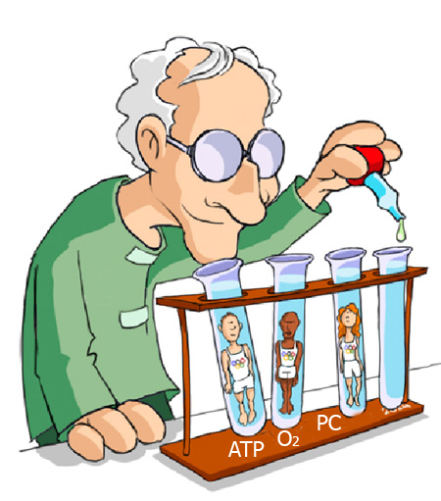

العملية التدريبية هي عملية معقدة حيث ان نجاحها يتوقف على المام المدرب بكافة المهام المطلوب منه الى جانب معرفته بالعلوم المرتبطة بالعملية التدريبية حتى يستطيع الوصول بلاعبيه الى اعلى مستوى ممكن في حدود قدراهم ، حيث ان اعداد اللاعبين يرتبط بالكثير من الجوانب ( التربوية – البدنية – المهارية – الخططية – النفسية – العقلية – الصحية) المتعلقة باللاعبين

ويعرف التدريب الرياضي بأنه : عملية تربوية موجهة تهدف إلى الوصول باللاعبين إلى أعلى المستويات الرياضية بدنيا وفسيولوجيا ومهارياً وخططيا ونفسياً وعقلياً .

كما يعرف التدريب الرياضي بأنه عملية خاصة منظمة مبنية على الأسس العلمية والقواعد التربوية، بهدف الوصول بالفرد الرياضي إلى أعلى مستوى ممكن في النشاط الرياضي الممارس، وذلك من خلال التشكيل السليم لحمل التدريب، باستخدام التمارين البنائية والمعارف المصاحبة، وذلك لتنمية قدرات اللاعب البدنية، وتحسين مهاراته الحركية وإمكانياته الخططية، وقدراته العقلية، وكذلك زيادة الدوافع النفسية، وتطوير سماته الشخصية والإرادية.

وبذلك يمكن أن نلخص بأن التدريب الرياضي: "هو عملية تربوية منظمة لتحقيق التوازن بين متطلبات النشاط الرياضي الممارس وإمكانيات اللاعب وقدرته للوصول به إلى أعلى المستويات في هذا النشاط الرياضي".

ولكي يستطيع المدرب القيام بدوره في العملية التدريبية لابد وان يلم بمبادئ (أسس) التدريب الرياضي ويستطيع تطبيقها نظرياً وعملياً عند التخطيط للموسم التدريبي حيث انها البينية الأساسية لبناء التدريب.

**تصنيف المدربين :**

التصنيف يعني تحديد مواصفات معينه لكل فئه من الفئات التي تمارس مهنة التدريب ، ولو اعتبرنا أن المدربين مستويات فيجب أن يكون التصنيف على لنحو التالي :

من حيث المستوى والدرجات :

1. المدرب المبتدئ .
2. مدرب الدرجة الثالثة .
3. مدرب الدرجة الثانية .
4. مدرب الدرجة الأولى .
5. مدرب قومي .

# مفهوم التدريب الرياضي :

إن التدريب الرياضي للناشئين يعتبر جزء من عملية كبيرة أكثر اتساعا وشمولا وهي عملية الإعداد الرياضي ، والوصول باللاعبين إلى أعلى مستوى ممكن من الإنجازات الرياضية.

والتدريب الرياضي هو العملية البدنية التربوية الخاصة تهدف إلى تحقيق النتائج العالية ، ويعرف التدريب الرياضي بأنه عملية تربوية موجهة تهدف إلى الوصول باللاعبين إلى أعلى المستويات الرياضية بدنيا وفسيولوجيا ومهاريا وخططيا ونفسيا ، وهي العملية الاستراتيجية الهامة والمساعدة في وضع وتنسيق البرامج الخاصة بالعملية التدريبية للوصول إلى المستوى الرياضي المنشود ، والتدريب الرياضي عملية مستمرة طوال حياة الفرد الرياضي.

ونعرف التدريب الرياضي بأنه عملية خاصة منظمة مبنية على الأسس العلمية ، والقواعد التربوية ، بهدف الوصول بالفرد الرياضي إلى أعلى مستوى ممكن في النشاط الرياضي الممارس ، من خلال التشكيل السليم لحمل التدريب ، باستخدام التمارين البنائية والمعارف المصاحبة ، وذلك لتنمية قدرات اللاعب البدنية ، وتحسين مهاراته الحركية وإمكانياته الخططية ، وقدراته العقلية ، وكذلك زيادة الدوافع النفسية ، وتطوير سماته الشخصية والإرادية.

وبذلك يمكن أن نلخص بأن التدريب الرياضي: "هو عملية تربوية منظمة لتحقيق التوازن بين متطلبات النشاط الرياضي الممارس وإمكانيات اللاعب وقدرته للوصول به إلى أعلى المستويات في هذا النشاط الرياضي".

مبادئ التدريب الرياضي :

مفهوم مبادئ (أسس التدريب)

يقصد بأسس التدريب الرياضي تلك المحددات الرئيسية التي يجب اتباعها والتي تتبع عند تنفيذ فعاليات وانشطة معينة من التدريب الرياضي .

حيث تبنى العمليات التطبيقية للتدريب الرياضي على عدد من المبادئ المستمدة فى الأصل من مبادئ وظائف أعضاء الجسم البشرى ، وعلى مدرب الفريق وضع هذه المبادئ في مقدمة اعتباراته وإتباعها خلال تخطيطه للبرنامج التدريبي للفريق ضماناً لحدوث تقدم في مستوى اللاعبين كما إن إتباع هذه المبادئ يساعد أيضاً على تجنب الإصابة والمرض .

**ومن اهم تلك المباديء هي :**

|  |  |
| --- | --- |
| **التكيف** | **Adaptation** |
| **الاستعداد** | **Readiness** |
| **الفردية للتدريب** | **Individual Response** |
| **التقدم بالحمل** | **Overload** |
| **التموج** | **undulation** |
| **التنويع** | **Variation** |
| **الخصوصية** | **Specificity** |
| **فقد اثر التدريب** | **detraining** |

**أهمية أسس التدريب الرياضي**

* **اسس التدريب تعتبر هي الدستور الرئيسي التي يستمد منها التدريب الرياضي كافة فعالياته وتطبيقاته .**
* **على المدرب ان يضع اسس التدريب امامة ليستخدمها في كافة وحدات التدريب وتمريناتها .**
* **لن يحقق التدريب الرياضي نتائجه المرجوة ما لم تعتمد عملياته بشكل اساسي على تلك الاسس والمبادي .**

**1. مبدأ التكيف**

**يحدث التدريب الرياضي تغيرات في أعضاء وأجهزة اجسام اللاعبين تتناسب مع درجة احماله .**

**وعند تنفيذ عدة تمرينات يحدث التكيفات ولكن يصعب ملاحظتها بالحواس العادية حيث لا تحدث التكيفات في خلال وحدة تدريبية او اكثر ولكنها تحدث بعد مرور عدة اسابيع**

**كما ان الاستمرار في اداء التمرينات والوحدات التدريبية لفترات تتراوح ما بين اسبوع وعدة اسابيع يؤدي الى حدوث تراكمات من تلك التكيفات ، وهنا يمكن ملاحظتها بسهولة وهو ما يمكن ان نلمسه بعد اسابيع من التدريب كما تحتاج بعض التكيفات الى شهور كي يمكن ملاحظتها .**

* **انواع التكيف :**

1. **التكيف الوظيفي : هو التكيف الذي يحدث في الاجهزة الوظيفية والذي يؤدي الى تحسين كفاءة ادائها لوظائفها .**
2. **التكيف المورفولوجية : وهو التكيف الذي يحدث في احجام وأبعاد الاجهزة العضوية المشار اليها سابقاً.**

* **العوامل المؤثرة في درجة التكيف :**- الاحمال التي يؤديها اللاعب   
  - مرحلة النمو التي يمر بها اللاعب
* **اهم التكيفات (التغيرات) الحادثة في الاجهزة الوظيفية في جسم اللاعب والناتجة عن التدريب الرياضي:**
* تحسن في وظائف القلب والدورة الدموية والتنفس وحجم الدم المدفوع.
* تحسن كفاءة الإثارة العصبية والعمل العضلي والاربطة والعظام.
* تحسين النشاط الهرموني والأنزيمي.
* زيادة مخزون انتاج الطافة في الخلايا العضلية.

**2. مبدأ الاستعداد**

يعد مبدأ الاستعداد من اهم مبادئ التدريب حيث ان استفادة اللاعب من التدريب الرياضي تعتمد على مدى استعداده لأداء التدريبات والاحمال التدريبية.

يقصد بمصطلح استعداد اللاعب للتدريب الرياضي مدى ملائمة كل من درجة النمو وتطور اجهزته الوظيفية واعضاء جسمه وحالته التدريبية (مستواه) ودرجة نضجه ، لذا عند التخطيط للبرامج التدريبية لابد من مراعاة كل من ما سبق بالإضافة الى ضرورة الوضع في الاعتبار جميع العوامل التي تؤثر في درجة استعداد اللاعب وكذلك ان تتناسب اهداف التدريب مع استعداد اللاعبين وفقاً لمراحلهم السنية .

* **العوامل المؤثرة في درجة استعداد اللاعب للتدريب الرياضي :**

**درجة نضج اللاعب وتطور اجهزته الوظيفية**

**تطور اعضاء جسم اللاعب**

**حالته اللاعب التدريبية الحالية**

**النوع (الجنس)**

* **الاهداف الرئيسية للتدريب الرياضي بما يتناسب مع استعدادات اللاعب للمراحل السنية المختلفة**

**3. الفروق الفردية :**

**12 - 14**

**6 - 10**

**15 - 17**

**البالغون**

يقصد بالاستجابة الفردية للتدريب الرياضي ان التكيفات الناتجة عن حمل تدريب رياضي معين لمجموعة من اللاعبين سوف تكون مختلفة فيما بينهم ، وحصيلة تكيف كل لاعب سوف تكون راجعة الى عوامل تفرده .

* ويشتمل مفهوم الاستجابة الفردي للتدريب الرياضي على ما يلي :
* استجابة اللاعبين للتدريب سوف تكون مختلفة وليست بنفس القدر
* قدرة استجابة كل للاعب للتدريب الرياضي الموحد سوف تحدد عوامل التفرد لكل لاعب .
* **مفهوم عامل التفرد :**

يقصد بعامل التفرد ذلك العامل الذي يجعل من خصائص اللاعب حالة فردية تختلف عن اقرانه في نفس المرحلة السنية .

* **عوامل التفرد :**
* الصفات والسمات الموروثة : كل صفات واجهزة واعضاء اللاعبين الموروثة تؤثر في تحديد درجة تكيفه .
* الظروف البيئية التي تؤثر في اللاعب والسلوكيات التي يمارسها : كل المؤثرات البيئية تعتبر عوامل تفرد وهي مستوى اللياقة البدنية ، التغذية – الراحة ، النوم ، المرض ، الاصابات ، العوامل النفسية

**4. مبدأ التقدم بالحمل :**

وينص المبدأ أنه كي يتم الارتقاء بالمستوى البدني اللاعبين فإن من الضروري أن يكون الحمل المقدم قريباً من مستوى أقصى ما يتحمله اللاعبين.

لتوضيح مبدأ "التحميل الزائد" فإننا نستشهد بالخرافة اليونانية القديمة والتي بطلها فتى يدعى "ميلو Milo" الذي كان وهو صغير يرفع بقرة صغيرة يومياً، وكلما رفع البقرة تكيفت عضلاته فأصبح الحد الخارجي لقوتها أكبر، ويزداد حجم البقرة وهكذا يوميا حتى استطاع أن يرفعها بعد أن كبرت وأصبحت في الحجم الطبيعي لها.

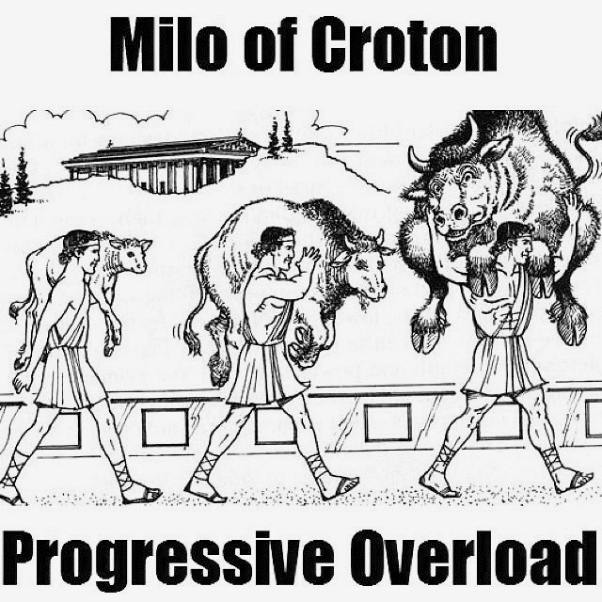كما يوضح لنا مثال ميلو أن تدريبه كان مؤثرا لأنه كانت هناك زيادة تدريجية تتناسب مع درجة تكيف الجسم، وبذلك كان التحميل في مستوى الحد الأقصى لمقدرته، أي أن مبدأ التحميل الزائد كان موجودا مما رفع مستواه وكلما تكيف الجسم للحمل وجب إضافة أحمال أخرى ويكون التدريب عند حدها الأقصى.

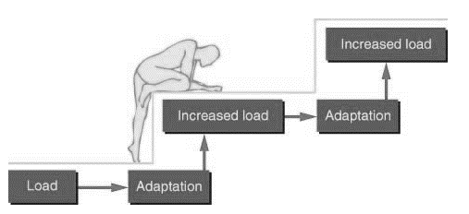

* **مفهوم الحد الاقصى لمقدرة اللاعب :**

هو اقصى ما يستطيع اللاعب اداءه في عنصر ما من عناصر اللياقة البدنية

**مثال : القوة القصوى**

الحد الاقصى هو اكبر ثقل استطاع اللاعب رفعة

**مثال : السرعة**

الحد الاقصى هو اقل زمن استطاع اللاعب ان يسجله في مسافة محددة

واستخلاصاً من ما سبق نجد ان على المدرب ان يضع في الاعتبار أن يكون التقدم بالأحمال التدريبية في التوقيت المناسب من اخر حمل تدريبي لما يضمن تقبل الاحمال التدريبية الجديدة دون اجهاد وبعد تكيفه على الأحمال السابقة .

* **التوقيت المناسب للتقدم بالحمل :**

يجب ان تتقدم الاحمال التدريبية في التوقيت المناسب من اخر حمل تدريبي مما يضمن تقبل الاحمال التدريبية الجديدة دون اجهاد وبعد تكيفه على الاحمال السابقة كما لابد من مراعاة التوقيت المناسب للتقدم بالحمل ولاختيار التوقيت المناسب لابد من مراعاة ما يلي :

* ان لا يسبب الحمل الجديد المقدم اجهاد للاعب .
* ان يكون الجسم قد تكيف فعلا على الحمل الذي سبق تقديمة له حتى يتمكن من تقبل تكيف جديد .

وللتعرف على كيفية التقدم بالحمل لابد من الاجابة على التساؤل التالي:

* ما مدى طول الفترة الزمنية بين الحمل السابق والحمل اللاحق ؟

الاجـابـة :   
تعتمد على الفترة الزمنية المناسبة للراحة واستعادة الشفاء بين الاحمال التدريبية .

و تعتمد طول فترة الراحة على ما يلي :  
- ما سببته تلك الاحمال من استنفاذ جهد اللاعبين والوقت المطلوب لتقبل **الحمل اللاحق .  
- احداث التكيف المستهدف من تلك الاحمال التدريبية .**

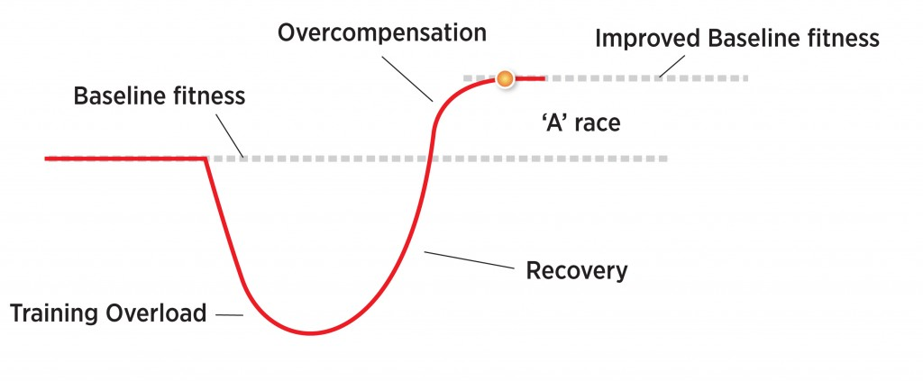**ما يجب مراعاته عند التقدم بالحمل :**

* يجب ان تكون الاحمال التدريبية المقدمة للاعب متدرجة .
* يجب ان يكون التدرج بزيادة الحمل مناسباً لحالة الاعب الفردية كي يحدث التكيف .
* الزيادة التدريجية للحمل لا تعني الاستمرار في التقدم به بصورة مطلقة بل لابد من ضمان تثبيت درجة التكيف المكتسبة من الاحمال السابقة لفترة زمنية ثم يتم التقدم بالحمل بعدها .
* التقدم بالحمل الى الدرجة الأعلى يجب ان يتم في التوقيت المناسب كي تحدث عملية التكيف جديدة يكون من نتائجها ارتفاع المستوى .
* كلما زادت طول فترة الراحة فقد اللاعبون التكيف الحادث وكلما قلت كلما قلت احتمالات استعادة الشفاء من الحمل السابق .
* كلما زادت طول فترة الراحة فقد اللاعبون التكيف الحادث وكلما قلت كلما قلت احتمالات استعادة الشفاء من الحمل السابق .
* تأثير التقدم بالحمل على أجهزة الجسم :
* يؤثر التقدم بالحمل على الجهاز العصبي شأن تأثيره على الاجهزة الوظيفية الأخرى
* يطوع عمل الالياف العضلية من خلال تحسين كفاءة وفاعلية عملها في تنفيذ الواجبات الحركية
* يؤثر في العضلات بحيث يجعلها تنتج بروتينات جديدة تسهم في تلبية احتياجات ومتطلبات انتاج الطاقة بكفاءة اعلى
* يؤثر في الجهاز الدوري من خلال رفع مقدرته على ارسال المزيد من الدم الى العضلات كي تقوم بوظائفها بكفاءة اعلى .

**5. مبدأ التموج في حمل التدريب :**

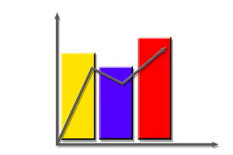**يجب ان تقدم الاحمال التدريبية بصورة منوعة وفي شكل موجي وفي التوقيت المناسب بحيث يقوم كل حمل بدرجة تتناسب مع الحمل السابق له بما يضمن تقبل جسم اللاعب للحمل الجديد دون اجهاد ولا يعوق تكيفه مع الاحمال السابقة .**

* **مفهوم التموج في محتوى التدريب :**

1. **ان تقدم التدريبات المتتالية في شكل تموجي .**
2. **تبادل تنفيذ انواع شدة مختلفة لأداء الاحمال المتتالية .**
3. **التبادل ما بين الاحمال والراحة عند تقديم الاحمال التدريبية .**
4. **تبادل الاداء الصعب مع الاداء السهل .**
5. **مبدأ التنوع :**

**ويعني ضرورة التغيير في التدريب يجب ان يكون هذا التغيير جنباً الى جنب مع التموج في الحمل حيث أن سير التدريب على وتيرة واحدة يؤدى إلى الملل والسأم بينما التغيير والتنويع في التدريب يؤدى إلى إثارة حماس اللاعبين .**

* يشمل مبدأ التنويع عنصرين أساسيين هما:
* تبادل العمل مع الراحة.
* تبادل الصعب مع السهل.
* مفهوم التنوع :
* التنويع في الظروف المحيطة .
* التنوع في تشكيلات التمرينات .
* التنوع في الأدوات المستخدمة .
* التنوع في تأثير التمرينات .
* التنوع في تأثير تتالي التمرينات .
* التنوع في فترات الراحة .
* التنوع في الأداء المهاري .
* التنوع في درجات احمال وحدات التدريب .
* اعتبارات يجب مراعاتها :
* ان الإهمال في التغيير يؤدى إلى الضجر والخمول وهما طريقان يؤديان إلى الأداء السيئ .
* إذا ما تم تنفيذ وحدات متتالية تتميز بالحمل العالي باستمرار دون تخصيص وقت للراحة سوف يكون نتيجتها عدم تقدم الأداء .
* يمكن تحقيق تنويع وتغيير فى التدريب من خلال النقاط التالية:
* التنويع فى زمن دوام وحدة (جرعة) التدريب.
* تغيير رتابة التدريب والتمرينات التى يحتويها.
* التنويع فى شدة حمل الوحدات (الجرعات) التدريبية.
* التنويع فى الأجزاء المكونة لوحدة (جرعة) التدريب.
* التنويع فى سرعات أداء التمرينات.
* التنويع فى المسافات المقطوعة.
* استخدام الألعاب الصغيرة .

1. **مبدأ الخصوصية :**

كي يتطور الآداء الرياضي يجب ان يتم التدريب بنفس الانماط الحركية الخاصة بالرياضة التخصصية والتي سوف تنفذ من خلال المنافسة .

**مفهوم خصوصية التدريب :**

هو التدريب بنفس الانماط الحركية الخاصة بالرياضة التخصصية اذ ان ذلك يؤدي الى إحداث تغيرات ذات أثر أفضل في الانسجة والاعضاء المشاركة في الاداءات الحركية بصورة اكثر من غيرها .

**أساس الخصوصية**

**تدريب تخصصي بنفس الانماط الحركية للرياضة التخصصية**

**تكيف تخصصي**

**التكيف التخصصي**

مستويات خصوصية التدريب الرياضي داخل كل رياضة

خصوصية نظم انتاج الطاقة المستخدمة في الآداء الحركي

خصوصية عناصر اللياقة البدنية المطلوبة في الآداء

خصوصية المهارات المطلوبة في الآداء

خصوصية الخطط المستخدمة

خصوصية الإعداد النفسي والذهني

خصوصية الاعداد المعرفي

1. **مبدأ فقد اثر التدريب (ارتداد الحالة التدريبية) :**

**ويتضح ارتداد الحالة التدريبية بباعبين عند التوقف عن التدريب الرياضي حيث يؤدي هذا التوقف الى فقد التكيفات المكتسبة في اعضاء واجهزة الجسم الحيوية .**

* **ماذا يعني فقد التكيفات المكتسبة :**

أركان التدريب الرياضي

( اعداد بدني )

(اعداد مهاري )

( اعداد خططي )

( اعداد نفسي )

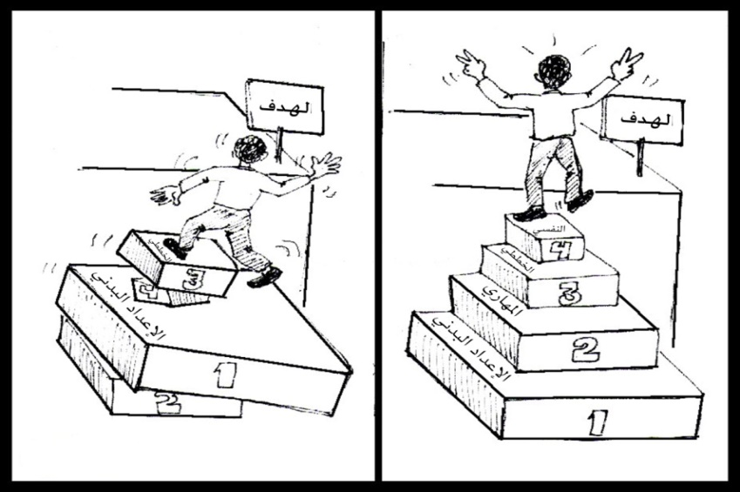**الأعداد البدني ونظم انتاج الطاقة**

يعتبر الإعداد البدني من أهم مقومات النجاح في النشاط الرياضي ، فهو خطوة البداية لتحقيق المستويات العالية ، حيث ي إن تهيئة اللاعب بدنياً لمواجهة متطلبات النشاط الرياضي أحد الواجبات الرئيسية لعملية التدريب الرياضي والتي تؤدي إلى التقدم بالحالة التدريبية للاعب .

و الإعداد البدني هو تطوير مستوى الصفات البدنية والوظيفية للاعب كما انه يعد القاعدة الأساسية التي تبنى عليها إتقان الأداء الفني (المهاري والخططي) والذي يؤهل اللاعبين إلى المستويات العُليا في النشاط الرياضي .

**مفهوم الإعداد البدني :**

يعرف الإعداد البدني على أنه "رفع مستوى الصفات البدنية لدى اللاعبين لأقصى درجة تسمح بها قدراتهم" .

ولكي يستطيع المدرب رفع المستوى البدني للاعبيه يجب ان يضع في الاعتبار محورين غاية في الأهمية عند تصميمه لتدريباته البدنية وذلك باعتبارهم أساس لوضع محتوى يحقق هدف بدني معين دون غيرة ، فعندما يخفق المدرب في احدهما يعرض لاعبيه الى جهد بدني مهدر ووقت من المفترض ان يستغل بطريقة اكثر فعالية وقد يجعل المدرب يعتقد انه حقق الهدف البدني المراد تنميته من خلال التدريب بينما يحقق هدف بدني اخر قد لا يكون من المفترض ان ينمى في هذا التوقيت من الموسم مما يؤثر على النتيجة المتوقعة لمستوى اللاعبين ، كما ان هذا لأمر قد يعرض اللاعبين الى إصابات ناتجه عن عدم وعي المدرب بمحتوى تدريباته وتطبيقها بطريقة عشوائية غير علمية وفي ما يلي توضيح للمحاور الرئيسية لتصميم التدريبات البدنية بطريقة علمية تضمن تحقيق الهدف منها .

**المحاور الرئيسية لتصميم التدريبات البدنية بطريقة علمية :**

عند تصميم المدرب لتدريباته البدنية بطريقة علمية لابد وان يعي محورين أساسيين ويملك القدرة على تحديدهم بدقة لتحقيق هدف التدريب وهم :

* + مكونات التدريب .
  + الشروط المواصفات المتعلقة بشكل الأداء .

**المحور الأول : مكونات التدريب :**

وتتمثل في (زمن العمل الخاص بتطبيق التدريب - نسبة زمن العمل الى الراحة وبالتالي يستطيع المدرب تحديد زمن الراحة المناسب للاعبيه - عدد المجموعات) .

ويستطيع المدرب تحديد مكونات التدريب بطريقة سليمة من خلال التعرف على نظام الطاقة الذي تتناسب طبيعته مع طبيعة الصفة بدنية المستهدفة وبالتالي تحديد مكونات تدريباته البدنية بطريقة علمية .

**ما المقصود بنظم الطاقة ؟**

هي أنظمة لها الية محددة لإنتاج الطاقة اللازمة لأداء اي حركة سواء رياضية او غير رياضية وتعتمد على مصادر الطاقة المختلفة كأكسجين الهواء الجوي أو بعض لمواد المخزنة بالجسم التي يلجأ إليها الجسم لأداء هذه الحركة .

وتختلف هذه المصار من حيث الاستخدام لإنتاج الطاقة تبعاً لطبيعة الحركة المستهدفة عامة وكذلك لطبيعة العنصر البدني المستهدف .

**وتقسم نظم الطاقة الى :**

* **طاقة لاهوائية (فوسفاية)** : ويلجأ الجسم في هذا النوع الى انتاج الطاقة عن طريق مواد مخزنة في العضلات وهي ثلاثي فوسفات الادينوزين (ATP) والجليكوجين (PC) ويستدم هذا النوع من مصادر انتاج الطاقة عندما يكون الهدف اداء حركة أو مجموعة من الحركات بأقصى سرعة ويستمر أدائهـا لزمن قصير (اقل زمن ممكن).
* **طاقة هوائية لاهوائية (لاكتيكي - مشترك)** : سمي هذا النوع من مصادر الطاقة باسم الطاقة اللاكتيكية لأنه ينتج طاقة عن طريق استخدام حامض اللاكتيك الناتج من التفاعلات الكميائية التي تحدث عند انتاج الطاقة اللاهوائية (الفوسفاتية) حيث يستخدمها الجسم لإنتاج الطاقة عندما يكون الهدف اداء حركة او ومجموعة من الحركات البدنية بسرعة عالية (أقل من القصوى) ويستمر ادائهـا لزمن طويل نسبياً .
* **طاقة هوائية :** ويعتمد هذا النوع على استخدام اكسجين الهواء الجوي لإنتاج الطاقة ويلجأ الجسم لاستخدامها عندما يكون الهدف اداء حركة او مجموعة من الحركات التي تؤدي بسرعة متوسطة ويستمر أدائهـا لزمن طويل .

ويعد معرفة المدرب لأنواع الطاقة وعلاقتها بطبيعة الأداء من اهم المحاور التي تساعد على تحديد مكونات التدريب من زمن العمل ونسبة زمن العمل والراحة وبالتالي زمن الراحة ، وفي ما يلي شكل يوضح نظم الطاقة ارتباطاً بمكونات التدريب الخاصة بالعناصر البدنية والحركية والأداء الفني (المهاري والخططي) وفقاً لطبيعة العمل بأنظمة الطقة المختلفة الطاقة المختلفة .

تقسيمات مكونات التدريب (الجرعات التدريبية) ارتباطاً بنظم الطاقة : **الشكل رقم (1)**

**يستخدمه اللاعب للاداء في زمن قصير جداً - اقصى سرعة اقل زمن يبدامن 6 الى اقل من 24 ثانية / نسبة زمن العمل الى الراحة**

**1 : 3 ، 1 : 4 ، 1 : 5**

**يستخدمه اللاعب للاداء في زمن طويل نسبياً وسرعة عالية او اقل من القصوى**

**اكثر من 24 ث الى 2.30 دقيقة** **/** **نسبة زمن العمل الى الراحة**

**1 : 2 ، 1 : 1**

**النظام الهوائي اللاهوائي**

**اللاكتيكي،المشترك)**

**النظام اللا هوائي (الفوسفاتي)**

**يستخدمه اللاعب للاداء في زمن طويل – سرعة متوسطة**

**يبدأ من 2.5 دقيقة وحتى ساعات / نسبة زمن العمل الى الراحة**

**1 : 1 ، 1 : 5,**

**النظام الهوائي**

واستخلاصاً من ما سبق يتضح ان تدريب اللاعب لتنمية وتطوير أي من الصفات البدنية يحتاج الى انتاج طاقة (احد أنظمة الطاقة الثلاثة) من نوع معين يتناسب مع طبيعة الصفة البدنية المستهدف ويحدث ذلك من خلال عمليات فسيولوجية داخلية تحدث للاعب تمكنه من أداء التدريب .

**المحور الثاني : الشروط المتعلقة بالادء :**

وتتعلق هذه الشروط بطبيعة العنصر البدني المراد تنميته حيث يجب ان تتوافر هذه الشروط في اداء التدريب جنباً الى جنب مع مكونات التدريب المناسبة لتحقيق الهدف منه

**ملحوظة :** قد لا يرتفع نبض اللاعب عند أداء بعض تدريبات القوة بأنواعها المختلفة وبعض العناصر البدنية الاخرى حيث يرجع ذلك لطبيعة الأداء .

وفي ما يلي سوف يتم استعراض المفاهيم الخاصة بالعناصر البدنية المختلفة التي يجب على المدرب ان يقوم بتنميتها وتطويرها لبراعم اللاعبين مع توضيح شروط الاداء الخاصة بكل عنصر ونظام الطاقة المرتبط بها حتى يستطيع المدرب ان يحدد محاور التمرين البدني (مكونات التمرين – شروط ومواصفات الاداء) بما يحقق الهدف المراد تنميته .

**العناصر البدنية :**

* التحمل الدوري التنفسي .
* تحمل السرعة .
* السرعة بأنواعها المختلفة .
* الرشاقة .
* تحمل الرشاقة .
* القوة بأنواعها المختلفة .
* الدقة .
* التوافق .
* الاتزان .
* المرونة والإطالة .

المفاهيم الخاصة بالصفات البدنية :

1. التحمل الدوري التنفسي Endurance:

التحمل الدوري التنفسي يعتمد بالدرجة الاولى على كفاءة الجهازين الدوري والتنفسي لمد العضلات العاملة بحاجتها من الطاقة اللازمة لاستمرارها في العمل لفترة طويلة دون هبوط في مستوى الأداء" .

ولكي يستطيع المدرب تنمية وتطوير هذا العنصر البدني لابد ان يحدد شكل الاداء على ان يكون فيه استمرارية مع الوضع في الاعتبار ان تكون سرعة الأداء متوسطة ، ويستمر لفترة زمنية طويلة لذا فإن هذا العنصر يجب وضع مكونات التمرين الخاصة به في نطاق زمن العمل الخاص بالنظام الهوائي ويتم تحديد زمن الراحة من خلال اختيار احد النسب الخاصة بالعمل والراحة والمذكورة في شكل (1) .

**تعريف التحمل الدوري التنفسي :**

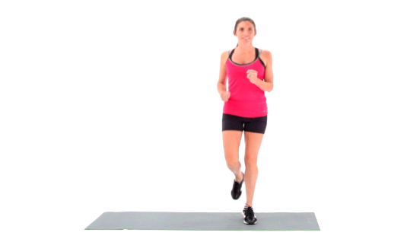هو قدرة اللاعب على الاستمرار في الاداء بسرعة متوسطة لفترات زمنية طويلة دون هبوط في كفاءة الأداء (دون ظهور العب) .

شروط الأداء :

يستطيع المدرب ان يضع أي شكل للأداء سواء (من الثبات اومن الحركة) بشرط ان يكون الأداء بسرعة متوسطة تؤدي الى ارتفاع نبض اللاعبين الى اكبر من 140 واقل من 165 ن/ق .

**المكونات الخاصة بتدريبات التحمل الدوري التنفسي :**

لابد ان لا يقل زمن الاداء لتدريبات التحمل الدوري التنفسي عن 2.5 دقائق وممكن ان يستمر لعدة ساعات وفقاً لقدرات اللاعبين مع مراعاة الفروق الفردية

يقوم المدرب بتحديد زمن الراحة لمناسب لاعبيه والذي يمكنهم من استعادة الشفاء بصورة سليمة من خلال النسب المحددة لنظام الطاقة وهي 1 : 1 - 1 : 5,

**امثلـة تطبيقيـة لشروط ومواصفات شكل الأداء :**

* الأشكال الخاصة بالجري والتي يمكن استخدامها لتنمية التحمل الدوري التنفسي :
* الجري من الحركة في خط مستقيم straight Line
* الجري مع تغيير الاتجاه او الارتدادي (في اتجاهات مختلف) .
* الجري مع التوقيت العالي من الحركةHigh Knees Running
* جري الفجوة الجري بخطوات واسعة Hopping
* التوقيت العالي من المكان High Knees Running In Place
* اي نوع من انواع الجري .

**مثال تطبيقي لمكونات التدريب ( الجرعة التدريبية) لأٍي نوع من أنواع الجري :**

|  |  |
| --- | --- |
| هدف التدريب | تنمية التحمل الدوري التنفسي |
| محتوى التدريب | الجري حول ملعب كرة السلة بسرعة متوسطة |
| زمن العمل | 10 دقائق |
| نسبة زمن العمل : الراحة | 1 : .5 |
| زمن الراحة | 2.5 دقيقة |

1. تحمل السرعة speed Endurance :

تعريف تحمل السرعة :

هو قدرة اللاعب على الاستمرار في الأداء بسرعة عالية لفترة زمنية طويلة نسبياً دون هبوط في كفاءة الاداء .

ولكي يستطيع المدرب تنمية وتطوير هذا العنصر البدني لابد ان يحدد شكل الاداء على ان يكون فيه استمرارية مع الوضع في الاعتبار ان تكون سرعة الأداء اقل من القصوى (عالية) ، ويستمر لفترة زمنية طويلة نسبياً لذا فإن هذا العنصر يجب وضع مكونات التمرين الخاصة به في نطاق زمن العمل الخاص بالنظام الهوائي اللاهوائي (المشترك) ويتم تحديد زمن الراحة من خلال اختيار احد النسب الخاصة بالعمل والراحة والمذكورة في شكل (1) .

شروط الاداء :

يستطيع المدرب ان يضع أي شكل للأداء سواء (من الثبات اومن الحركة) بشرط ان يكون الأداء بسرعة عالية (أقل من القصوى) تؤدي الى ارتفاع في نبض اللاعبين الى اكبر من 165 واقل من 180 ن/ق .

المكونات الخاصة بتدريبات تحمل السرعة **:**

* لابد ان لا يقل زمن الاداء لتدريبات تحمل السرعة عن 24 ثانية ولا يزيد عن 2.5 دقيقة.
* ويقوم المدرب بتحديد زمن الراحة من خلال النسب المحددة لنظام الطاقة الهوائي اللاهوائي (1 : 3 – 1 : 2 – 1 : 1) شكل (1) .
* **امثلـة تطبيقيـة لشكل :**
* الأشكال الخاصة بالجري والتي يمكن استخدامها لتنمية تحمل السرعة :
* الجري من الحركة في خط مستقيم straight Line
* الجري مع تغيير الاتجاه الجري ارتدادي (في اتجاهات مختلفة) .
* الجري مع التوقيت العالي من الحركة High Knees Running
* جري الفجوة الجري بخطوات واسعة Hopping
* التوقيت العالي من المكان High Knees Running In Place
* اي نوع من انواع الجري .
* **مثال تطبيقي لمكونات التدريب ( الجرعة التدريبية) لاي نوع من أنواع الجري :**

|  |  |
| --- | --- |
| هدف التدريب | تنمية تحمل السرعة |
| محتوى التدريب | الجري حول ملعب كرة السلة بسرعة أقل من القصوى (عالية) |
| زمن العمل | 1.5 دقيقة |
| نسبة زمن العمل : الراحة | 1 : 1 |
| زمن الراحة | 1.5 دقيقة |

كيفية قياس تحمل السرعة للاعب :

1. يستطيع المدرب تحديد مسافة وحساب الزمن الذي استغرقه اللاعب لقطعها عند الجري بسرعة اقل من القصوى (عاليـة) مع الوضع في الاعتبار ان هذه المسافة لابد وان يقطعها اللاعب في زمن اكبرمن 24 ث ولا يزيد عن 2.5 ق .
2. يستطيع المدرب تحديد زمن اكبر من 24 ث ولا يزيد عن 2.5 ق ويقوم بحساب المسافة التي استطاع قطعها اللاعب أو عدد مرات تكرار مسافة معينة في هذا الزمن .
3. السرعة speed:

تعريف السرعة :

هي قدرة اللاعب على الاداء بأقصى سرعة وفي أقل زمن ممكن .

و ينبغي التأكيد على أن الهدف من تنمية عنصر السرعة لدي اللاعبين هو استطاعتهم الاداء في ظروف العمل اللاهوائي (الفوسفاتي) بأقصى سرعة في اقل زمن ممكن .

شروط الأداء :

يجب ان يكون الاداء لتنمية وتطوير أي نوع من أنواع السرعة ان تكون سرعة الاداء هي القصوى ، ويستمر لفترة زمنية قصيرة ، تسمح بأن يرتفع نبض اللاعبين عن 180 ن/ق .

المكونات الخاصة بتدريبات السرعة :

**يستطيع المدرب تحديد المكونات الخاصة بتدريبات السرعة بأنواعها المختلفة:**

* لابد ان لا يقل زمن الاداء لتدريبات السرعة عن 6 ثواني واحياناً 3 ثواني ويقل عن 24 ثانية .
* ويقوم المدرب بتحديد زمن الراحة من خلال النسب المحددة لنظام الطاقة اللاهوائي (الفوسفاتي (1: 3 – 1 : 4 – 1 : 5) .

شكل (2)

**انواع السرعة**

**وفي ما يلي سوف نستعرض مفهوم كل نوع من انواع السرعة حتى يستطيع المدرب معرفة الفرق بينهم في شروط وشكل الآداء ، مع الوضع في الاعتبار ان جميع انواع السرعة تندرج تحت نظام الطاقة اللاهوائي ( الفوسفاتي) .**

اولاً : السرعة الانتقالية **Sprint :**

هي قدرة اللاعب على الانتقال من مكان الى اخر في خط مستقيم باقصى سرعة وفي اقل زمن ممكن .

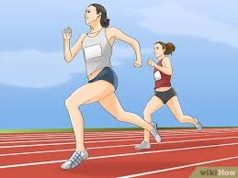

شروط الاداء :

لابد ان يحدد المدرب مسافات قصيرة لتدريبات السرعة الانتقالية بشرط ان يكون الأداء هو جري في خط مستقيم بالسرعة القصوى وان يكون زمن قطع هذه المسافة وفقاً لمستوى لاعبيه لا يقل عن 6 ث ولا يتعدى 24 ث كما لابد ان يصل نبض اللاعبين الى اكبر 180 ن/ق في نهاية فترة العمل، مع مراعاة إعطاء فترة راحة مناسبة وفقاً للنسب المخصصة لتدريبات النظام الفوسفاتي شكل (1) .

* **مثال تطبيقي لشكل ومكونات التدريب (الجرعة التدريبية) :**

يشترط لتنمية السرعة الانتقالية استخدم الجري من الحركة في خط مستقيم straight Line فقط .

* **مثال تطبيقي لمكونات التدريب ( الجرعة التدريبية) لاي نوع من أنواع الجري :**

|  |  |
| --- | --- |
| هدف التدريب | السرعة الانتقالية |
| محتوى التدريب | الجري بأقصى سرعة وفي خط مستقيم |
| زمن العمل | 20 ث |
| نسبة زمن العمل : الراحة | 1 : 3 |
| زمن الراحة | 60 ثانية |

كيفية قياس السرعة الانتقالية :

**يحدد المدرب مسافة قصيرة ويحسب الزمن الذي يستغرقه اللاعب ي قطع هذه المسافة وكلما قل زمن اللاعب كلما كان ذلك مؤشر لارتفاع مستوى السرعة الانتقالية لديه ، مع الوضع في الاعتبار ان اقل لاعب في المستوى يستطيع قطها في اقل من 24 ث**

ثانياً: السرعة الحركية :

**قدرة اللاعب على تكرار اداء باقصى سرعة وفي اقل زمن ممكن أو هي سرعة تردد حركة الاطراف .**

شروط الاداء :

يحدد المدرب شكل أداء يعتمد على حركة جزء من أجزاء الجسم (ذراعين – قدمين) بأقصى سرعة وان لا يقل زمن الأداء عن 6 ث ولا يتعدى 24 ث ولابد ان يصل نبض اللاعبين الى اكبر 180 ن/ق في نهاية فترة العمل ، مع مراعاة إعطاء فترة راحة مناسبة وفقاً للنسب المخصصة وفقاً للنسب المخصصة لتدريبات النظام الفوسفاتي شكل (1) .

مثال تطبيقي لتدريب السرعة الحركية :

يهدف هذا التدريب إلى تنمية عنصر السرعة الحركية

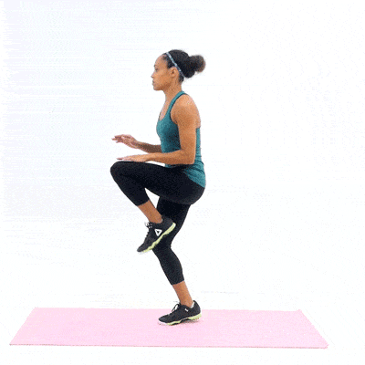

طريقة أداء التدريب :

* يقف اللاعبون في انتشار
* يبدأ التدريب مع صافرة المدرب حيث يقوم اللاعبون بأداء التوقيت العالي في المكان .
* يقوم كل لاعب بحساب عدد التكرارات التي قام بأدائها لحظة اشارة المدرب بانتهاء الوقت .

شروط أداء التدريب :

* ان يقوم اللاعبون بالأداء بأقصى سرعة .
* ان لا يقل زمن اداء التمرين (الذي يحدده المدرب) عن 6 ث ولايزيد عن 24 ث .
* نسبة زمن العمل الى الراحة 1 : 3 او 1 : 4 او 1 : 5.
* يفضل ان يكون الحد الأدنى لأداء التدريب 3 مجموعات (المجموعة = زمن العمل ويحتوى على عدد من التكرارات + فترة الراحة) مما يضمن تأثير التدريب على الأجهزة الفسيولوجية لدى اللاعبين ويسمح بارتفاع المستوى .
* **مثال تطبيقي لمكونات التدريب ( الجرعة التدريبية) :**

|  |  |
| --- | --- |
| هدف التدريب | السرعة الحركية |
| محتوى التدريب | الجري في المكان بأقصى سرعة |
| زمن العمل | 15 ث |
| نسبة زمن العمل : الراحة | 1 : 3 |
| زمن الراحة | 45 ثانية |

كيفية قياس السرعة الحركية :

1. يستطيع المدرب تحديد زمن لا يقل عن 6 ث ولا يزيد عن 24 ث ويحسب عدد تكرارات تردد الحركة (لجزء الجسم المستهدف) خلال هذا الزمن وكلما زادت عدد التكرارات كلما كان ذلك مؤشر لارتفاع مستوى السرعة الحركية لدى الاعب .
2. يستطيع المدرب تحديد عدد محدد من تكرارات تغيير الاتجاه بحيث لا يقل زمن اداءهم عن 6 ث ولا يزيد عن 24 ث ويحسب زمن الأداء لهذه التكرارات وكلما قل الزمن كلما كان ذلك مؤشر لارتفاع مستوى السرعة الحركية لدى اللاعب .

ثالثاً : سرعة رد الفعل :

**وهي القدرة على الاستجابة لمثر أو اكثر بأقصى سرعة ممكنة وأقل زمن ممكن قد تعتمد هذه السرعة على التوقع .**

شروط الاداء :

يحدد المدرب شكل أداء يعتمد على أداء استجابة حركية بأقصى سرعة وفي اقل زمن ممكن ويختلف هذا الزمن وفقاً للفروق الفردية بين لاعبي ولاعبات البراعم وكلما قل هذا لزمن كلما دل ذلك على سرعة رد الفعل .

أنواع سرعة رد الفعل :

1. **سرعة رد الفعل البسيط :**وهي أستجابه واحدة بسيطة لمثير معين سواء كان هذا المثير معلوم او غير معلوم .

* **على سبيل المثال :** رد فعل اللاعبين لمحاولة عمل المتابعة الدفاعية او الهجومية بعد اداء الرمية الحرة الأخيرة **،** وهنا المثير معلوم لان اللاعبون على علم برد الفعل المطلوب وهو المتابعة الهجومية او الدفاعية بينما مكان الاستجابة غير معلوم .

1. **سرعة رد الفعل المركب بالاستجابة الواحدة :**بمعنى ان يقوم اللاعب برد فعل تجاه موقف معين بأسلوب معين وفيه لا يستطيع اللاعب القيام سوى باستجابة واحده فقط .

* **على سبيل المثال:** حينما يقرر اللاعب ان يصوب على المرمى بدل من التمرير السريع وفقاً لخبرته وحكمه على الموقف

1. **سرعة رد الفعل المركب بعدة استجابات :**وهو اصعب انواع رد الفعل لآنه يحتاج الى تركيز انتباه عالي حتى يستطيع ان يتخذ قرار مناسب وناجح وفي نفس الوقتويكون مستعد لأخذ رد فعل لاحق او تالي وفقاً لظروف غير معروفه .

* **على سبيل المثال:** اللاعب الذي يتخذ القرار بالتصوب بدل من التمرير وفي نفس الوقت مستعد لان لعمل الاستجابة المناسبة إذا فشل التصويب سواء المتابعة الهجومية او العودة لعمل الدفاع .

مثال تطبيقي لتدريب سرعة رد الفعل :

يهدف هذا التدريب إلى تنمية سرعة رد الفعل .

طريقة اداء التدريب :

* يقف كل لاعبان خلف بعضهما في مواجهة حائط بحيث يكون اللاعب القرب الى الحائط هو اللاعب رقم (1) وللاعب الابعد عن الحائط (خلف اللاعب (1) ومواجه له) هو لاعب رقم (2) .
* يبدأ التدريب مع صافرة المدرب حيث يقوم اللاعب 2 لمس احد اكتاف اللاعب 1 الذي يكون رد فعله هو لمس اليد العكسية الحائط بأقصى سرعة وفي اقل زمن ويكرر الاداء بحيث يقوم اللاعب 2 بلمس اكتاف اللاعب 1 بصورة سريعة سواء من الجهة اليمنى او اليسرى وغير منتظمة (عشوائية الترتيب) ويحسب للاعب رقم 2 عدد الاستجابات الصحيحة لاعب رقم 1 الى ان يشير المدرب بانتهاء الوقت .
* يبدل اللاعبان اماكنهم ويكرر الاداء .

شروط الاداء :

* ان يقوم اللاعبون بأداء الاستجابة بأقصى سرعة .
* المدرب في هذا التدريب غير مقيد بزمن يؤثر فسيولوجيا على الأجهزة الداخلية للاعب ولكن يشترط ان يكون الزمن قصير حتى لا يتعرض الجهاز العصبي للاعب الى الارهاق مما يؤثر على زمن رد الفعل (الاستجابة) وبالتالي يشترط أداء اللاعب للاستجابة بأقصى سرعة تسمح بها قدراته للمثير .

يفضل ان يكون الحد الادنى لأداء التدريب 3 مجموعات (المجموعة = زمن العمل ويحتوى على عدد من التكرارات + فترة الراحة) مما يضمن تأثير التدريب على الجهاز العصبي لدى اللاعبين ويسمح بارتفاع المستوى .

* **مثال تطبيقي لمكونات التدريب ( الجرعة التدريبية) :**

|  |  |
| --- | --- |
| هدف التدريب | سرعة رد الفعل |
| محتوى التدريب | استجابة سريعة لمثير غير معلوم |
| زمن العمل | 20 ث |
| نسبة زمن العمل : الراحة | 1 : 3 |
| زمن الراحة | 60 ث |

كيفية قياس سرعة رد الفعل :

**تقاس سرعة رد الفعل بالزمن بين المثير ورد الفعل (الاستجابة) .**

1. الرشاقة **Agility :**

هي قدرة اللاعب على التحرك في اتجاهات مختلفة **أو** تغيير وضع الجسم بأقصى سرعة في اقل زمن ممكن .

شروط الأداء:

ولكي يستطيع المدرب تنمية وتطوير هذا العنصر البدني لابد ان يحدد شكل الاداء على ان يكون فيه استمرارية مع تغيير الاتجاه او وضع الجسم ، مع الوضع في الاعتبار ان تكون سرعة الأداء هي القصوى ، ويستمر لفترة زمنية قصيرة لذا فإن هذا العنصر يجب وضع مكونات التمرين الخاصة به في نطاق زمن العمل الخاص بالنظام اللاهوائي (الفوسفاتي) ويتم تحديد زمن الراحة من خلال اختيار احد النسب الخاصة بالعمل والراحة والمذكورة في شكل (1) .

مثال تطبيقي لتدريب الرشاقة :

يهدف هذا التدريب إلى تنمية الرشاقة .

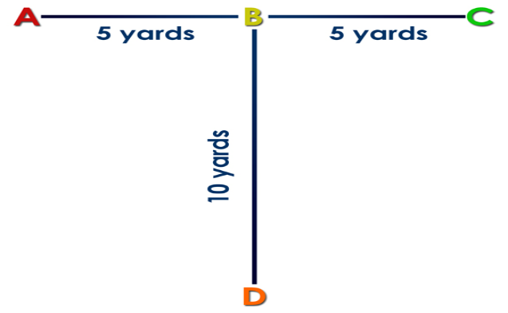

طريقة اداء التدريب :

* يقف كل 4 لاعبين مع بعض لأداء التدريب مع الوضع في الاعتبار ان لكل مجموعة

الادوات الخاصة بها ويتم وضعها بالطريقة التي سيتم توضيحها .

* يتم وضع و ترتيب الأقماع كما هو موضح بالشكل على حرف ( T ) ثم يتم ترقيم الأقماع على شكل حروف A-B-C-D المسافة ما بين الاقماع A-B و الاقماع B-C في حدود 4 متر و نصف و المسافة ما بين الاقماع B- D في حدود 9 أمتار .
* يبدأ اللاعبون بالوقوف خلف الحرف Dيقوم اللاعب الأول بعد سماع الإشارة بالجري مباقصى سرعة إلى الحرف B ثم عمل خطوات Slide Steps إلى الحرف A ثم أداء نفس الخطوات إلى الحرف C ثم العودة مرة أخرى بخطوات جانبية إلى الحرف B ثم الرجوع بالظهر إلى نقطة البداية D .
* يتم أخذ فترة راحة تمثل 3 اضعاف زمن العمل وتساوي زمن العمل للـ 3 لاعبين في نفس المجموعة ثم تكرار التدريب وبذلك يكون نسبة زمن العمل الى الراحة = 1 : 3 .
* يقوم كل لاعب بحساب عدد التكرارات الصحيحة التي استطاع ادائها ويحسب اللاعب تكرار عن الوصول لكل قمع على حدا .
* يتم تبديل الأماكن ويكرر الآداء .

شروط اداء التدريب:

* ان يقوم اللاعبون بالأداء بأقصى سرعة .
* ان لا يقل زمن اداء التمرين (الذي يحدده المدرب) عن 6 ث ولا يزيد عن 24 ث .
* نسبة زمن العمل الى الراحة 1 : 3 او 1 : 4 او 1 : 5.

يفضل ان يكون الحد الادنى لأداء التدريب 3 مرات مما يضمن تأثير التدريب على الأجهزة الفسيولوجية لدى اللاعبين ويسمح بارتفاع المستوى .

**-** **مثال تطبيقي لمكونات التدريب ( الجرعة التدريبية) :**

|  |  |
| --- | --- |
| هدف التدريب | سرعة رد الفعل |
| محتوى التدريب | الجري بأقصى سرعة في اتجاهات مختلفة |
| زمن العمل | 20 ث |
| نسبة زمن العمل : الراحة | 1 : 3 |
| زمن الراحة | 1. ثانية |

كيفية قياس الرشاقة :

* + - 1. يستطيع المدرب تحديد زمن لا يقل عن 6 ث ولا يزيد عن 24 ث ويحسب عدد تكرارات تغيير الاتجاه خلال هذا الزمن وكلما زادت عدد التكرارات كلما كان ذلك مؤشر لارتفاع مستوى الرشاقة .
      2. يستطيع المدرب تحديد عدد محدد من تكرارات تغيير الاتجاه بحيث لا يقل عن 6 ث ولا يزيد عن 24 ث ويحسب زمن الأداء لهذه التكرارات وكلما قل الزمن كلما كان ذلك مؤشر لارتفاع مستوى الرشاقة لدى اللاعب .

1. تحمل الرشاقة **Endurance Agility :**

هي قدرة اللاعب على التحرك في اتجاهات مختلفة او تغيير وضع جسمه بسرعة اقل من القصوى (العالية) ولزمن طويل نسبيا دون ظهور التعب **.**

شروط الأداء :

ولكي يستطيع المدرب تنمية وتطوير تحمل الرشاقة لابد ان يحدد شكل الاداء على ان يكون فيه استمرارية مع تغيير الاتجاه او وضع الجسم ، مع الوضع في الاعتبار ان تكون سرعة الأداء هي الأقل من القصوى (العالية) ، ويستمر لفترة زمنية طويلة نسبياً لذا فإن هذا العنصر يجب وضع مكونات التمرين الخاصة به في نطاق زمن العمل الخاص بالنظام الهوائي اللاهوائي (اللاكتيكي) ويتم تحديد زمن الراحة من خلال اختيار احد النسب الخاصة بالعمل والراحة والمذكورة في شكل (1) .

تحديد المكونات الخاصة بتدريبات تحمل الرشاقة :

* لابد ان يحدد زمن الاداء للتدريبات بحيث يكون اكبر 24 ثانية وأقل من 2 ونصف دقيقة
* ويقوم المدرب بتحديد زمن الراحة من خلال النسب المحددة لنظام الطاقة الهوائي اللاهوائي شكل (1) .

**ملحوظة :** ويستطيع المدرب استخدام نفس التدريبات التطبيقية للرشاقة لتنمية تحمل الرشاقة بشرط تغيير الجرعة التدريبية واستخدام الجرعة الخاصة بالنظام الهوائي اللاهوائي (اللاكتيكي) حتى يتناسب مع طبيعة العنصر البدني .

كيفية قياس تحمل الرشاقة :

* + - 1. يستطيع المدرب تحديد زمن لا يقل عن 24 ث ولا يزيد عن 2 ونصف دقيقة ويحسب عدد تكرارات تغيير الاتجاه خلال هذا الزمن وكلما زادت عدد التكرارات كلما كان ذلك مؤشر لارتفاع مستوى تحمل الرشاقة .
      2. يستطيع المدرب تحديد عدد محدد من تكرارات تغيير الاتجاه بحيث لا يقل عن 24 ث ولا يزيد عن 2 ونصف دقيقة ويحسب زمن الأداء لهذه التكرارات وكلما قل الزمن كلما كان ذلك مؤشر لارتفاع مستوى تحمل الرشاقة لدى اللاعب .

1. القوة العضلية **Muscles Strength :**

تعريف القوة :

ويمكن تعريف القوة العضلية بأنها " عبارة عن قدرة الفرد الرياضي فى التغلب على مقاومات خارجية أو التصدي لها " .

ولكي يستطيع المدرب تنمية القوة بأنواعها المختلفة للاعبيه لابد ان يصمم تدريباته بشرط ان يتوافر بها الأداء ضد احد أنواع المقاومات التي تتناسب مع المرحلة السنية للاعبيه والفروق البينية بينهم .

**أنواع المقاومات Types of resistance:**

1. **آلات الأثقال (Weight Machines) .**

* **جهاز المجموعة العضلية الواحدة (Nautilus) .**
* **جهاز اللياقة متعدد المحطات (Multi – Stations) .**
* **جهاز اللياقة المائي (Hydra –Fitness) .**

1. **أدوات المقاومات المختلفة (Various Resistance tools).**

* **دامبلز (Dumbbells) .**
* **(Kettlebell) .**
* **الكور الطبية (المثقلة) (Weighet Balls – Medicdne Balls)**
* **كرات التوازن (Balance Ball)**
* **اساتيك المقاومة (Resistance Bands)**
* **حبال المقاومة ( Resistance Rope) .**
* **(Sliders) .**

1. **وزن الجسم .**
2. **مقاومة سطح ( نجيل – باركيه – رملة .. الخ) .**
3. **مقاومة زميل .**

ولكي يستطيع المدرب تنمية وتطوير هذا العنصر البدني لابد ان يحدد شكل الاداء على ان يكون فيه استمرارية مع الوضع في الاعتبار ان تكون سرعة وزمن الأداء هما السرعة والزمن المناسبان وفقاً لنوع القوة ، ، لذا فإن هذا العنصر يجب وضع مكونات التمرين الخاصة به في نطاق زمن العمل الخاص بالنظام الذي يندرج تحته نوع القوة ويتم تحديد زمن الراحة من خلال اختيار احد النسب الخاصة بالعمل والراحة والمذكورة في شكل (1) .

**ملحوظة : يفضل تنمية أنواع القوة لدى للاعبين الصغار عن طريق تدريبات تستخدم مقاومة وزن الجسم ، او استخدام أدوات المقاومة خفيفة الوزن .**

**كيف يستطيع المدرب تحديد المكونات الخاصة بتدريبات القوة يانواعها المختلفة:**

ويقوم المدرب بتحديد مكونات التدريب (الجرعة التدريبية) وزمن الراحة من خلال النسب المحددة لنظام الطاقة بما يتناسب مع نوع القوة المستهدفة شكل (1) .

**انواع القوة**

**وفي ما يلي سوف نستعرض مفهوم كل نوع من انواع القوة حتى يستطيع المدرب معرفة الفرق بينهم في شكل الآداء ، وتحديد مكونات التدريب (الجرعة التدريبية) التي يندرج تحتها كل نوع من انواعها .**

**أولا** : القوة القصوى **maximum strength :**

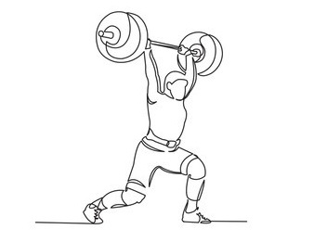**هي اقصى مقدار للقوة يمكن للعضلة اداؤها في اقصى انقباض عضلي ارادي لمواجهة مقاومة او التغلب عليها .**

نظام الطاقة الخاص بالقوة القصوى : **هو النظام اللاهوائي فوسفاتي**

قواعد تدريب القوة القصوى :

لكي يتم تدريب الاعبين لتحسين أو تطوير القوة القصوى لابد وان لا يزيد عدد تكرارات الاداء للمجموعة الواحدة عن 6 تكرارات بينهم برهة انتظار ، ويستخدم المدرب مقاومة تتراوح بين (85 الى 100 %) من اقصى قوة للاعب لهذه المجموعة العضلية وان لا يقل عدد المجموعات عن 3 مجموعات .

القوة القصوى للاعب:

تمثل القوة القصوى اقصى مقاومة يستطيع اللاعب التغلب عليها لمرة واحدة من خلال مجموعة عضلية تشارك في الأداء وتعتبر هذه المقاومة هي 100 % من اقصى قوة للاعب لهذه المجموعة العضلية ، وتختلف هذه المجموعة العضلية باختلاف التدريب (التمرين الذي يؤديه اللاعب) .

ملحوظة : يجب ان يكون المدرب ملم بكفية ضبط الحمل لتدريبات القوة القصوى ويستطيع تحديدها بدقة حيث انها تكون غاية في الخطورة مع الاعبين واللاعبات البراعم في حالة تخطيط هذه الاحمال بصورة غير صحيحة .

كيفية حساب القوة القصوى للمجموعة العضلية :

مثال تطبيقي : استطاع اللاعب التغلب على مقاومة = 100 كجم

100 كجم = 100% من اقصى ثقل يستطيع اللاعب التغلب علية

طريقة حساب 90 % من اقصى (قوة) ثقل يستطيع للاعب التغلب علية لمرة واحدة

100 كجم 100%

؟ 90 %

100 × 90

90% = = 90 كجم

100

ثانياً : القوة الانفجارية (القدرة) **Explosive force :**

**هي قدرة العضلة على اخراج قوه قصوى أو (قوة مقننه) وتؤدي بالسرعة القصوى لمرة واحده أمام مقاومه (وهنا يتم دمج صفة القوة وصفة السرعة في مكون واحد) ويكون الهدف منها تحقيق مسافة راسية او افقيه لجسم اللاعب أو لأداة اللعب .**

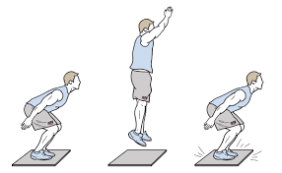

نظام الطاقة الخاص بالقوة الانفجارية : **هو النظام اللاهوائي فوسفاتي ولكن يستطيع المدرب تدريبها ارتباطاً بقدرات بدنية أخرى تؤدى في انظمة طاقة مختلفة بشرط ان تؤدى القوة الانفجارية بشروط الاداء الذي يحققها .**

شروط الآداء لتنمية القوة الإنفجارية :

لابد ان يبذل اللاعب قوة قصوى أو مقننه وفقاً للهدف المراد تحقيقه بأقصى سرعة وتؤدي التكرارات براحة بينية بين كل تكرار والتالي .

كيفية قياس القوة الانفجارية :

**تقاس القوة الانفجارية عن طريق قياس المسافة الافقية أو الرأسية للاعب أو للأداة المستخدمة .**

مثال تطبيقي لتدريب القوة الانفجارية :

يهدف هذا التدريب إلى تنمية عنصر القوة الانفجارية باستخدام وزن الجسم .

طريقة أداء التدريب :

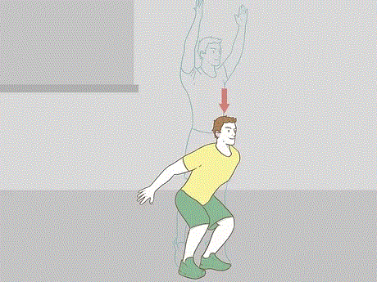

* يقف اللاعبون في انتشار
* يقوم اللاعبون بتكرار الوثب لأعلى (رأسياً) ، ولابد ان يوضع في الاعتبار ضرورة وجود برهة انتظار لاستجماع القوة قبل اطلاق الإشارة التالية لتحقيق اكبر تكرار خلال الزمن الذي يحدده المدرب .

شروط الأداء :

* ان يقوم كل لاعب بالأداء عن طريق بذل القوة القصوى بأقصى سرعة لها لكل تكرار على حدا لتحقيق اكبر مسافة رأسية لجسمه.
* ان لا تتجاوز عدد التكرارات عن 15 تكرار للمجموعة ووفقاً للمرحلة السنية والفروق الفردية بين اللاعبون ولا يزيد زمن اداء المجموعة عن 24 ث .
* نسبة زمن العمل الى الراحة بين المجموعات 1 : 3 ، 1 : 4 ، 1 : 5 وفقاً للعمر الزمني والعمر التدريبي وسرعة استعادة الشفاء للاعبين .
* يفضل ان يكون الحد الأدنى لأداء التدريب 3 مجموعات مما يضمن تأثير التدريب على الأجهزة الفسيولوجية لدى اللاعبين ويسمح بارتفاع المستوى .
* مثال تطبيقي لمكونات التدريب ( الجرعة التدريبية) :

|  |  |
| --- | --- |
| هدف التدريب | القوة الانفجارية |
| محتوى التدريب | الوثب العمودي بأقصى قوة لتحقيق اكبر مسافة رأسية |
| زمن العمل | 20 ث |
| نسبة زمن العمل : الراحة | 1 : 4 |
| زمن الراحة | 80 ثانية |

ثالثاً : القوة المميزة بالسرعة **Speed Power :**

**هي قدرة العضلة على تكرار اخراج قوه أمام مقاومة وتؤدي بالسرعة القصوى لفتره زمنيه قصيرة (وهنا يتم دمج صفة القوة وصفة السرعة في مكون واحد) .**

ولكي يستطيع المدرب تنمية وتطوير هذا العنصر البدني لابد ان يحدد شكل الاداء على ان يكون فيه استمرارية مع الوضع في الاعتبار ان تكون سرعة الأداء هي القصوى، ويستمر لفترة زمنية قصيرة لذا فإن هذا العنصر يجب وضع مكونات التمرين الخاصة به في نطاق زمن العمل الخاص بالنظام الفوسفاتي ويتم تحديد زمن الراحة من خلال اختيار احد النسب الخاصة بالعمل والراحة والمذكورة في شكل (1)

تحديد المكونات الخاصة بتدريبات القوة المميزة بالسرعة :

* لابد ان لا يقل زمن الاداء لتدريبات القوة المميزة بالسرعة عن 6 ث ولا يزيد عن 24 ث
* ويقوم المدرب بتحديد زمن الراحة من خلال النسب المحددة لنظام الطاقة الهوائي شكل (1)

كيفية قياس القوة المميزة بالسرعة :

1. يستطيع المدرب يحدد زمن لا يقل عن 6 ث ولا يزيد عن 24 ث ويحسب عدد تكرارات الأداء خلال هذا الزمن وكلما زادت عدد تكرارات أداء للاعب كلما كان ذلك مؤشر للقوة المميزة بالسرعة للاعب .
2. يستطيع المدرب تحديد عدد محدد من التكرارات بحيث لا يزيد زمن اداءها عن 6 ث ولا يقل عن 24 ث ويحسب زمن أداء اللاعب لهذه التكرارات وكلما قل الزمن كلما كان ذلك مؤشر للقوة المميزة بالسرعة لدى اللاعب .

مثال تطبيقي لتدريب القوة المميزة بالسرعة :

يهدف هذا التدريب إلى تنمية القوة المميزة بالسرعة وذلك باستخدام وزن الجسم.

طريقة أداء التدريب :

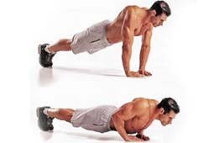

* يقف اللاعبون في انتشار .
* يبدأ التدريب مع صافرة المدرب حيث يقوم اللاعبون بأداء تمرين ضغط (Push Up) .
* يقوم كل لاعب بحساب عدد التكرارات التي قام بأدائها حتى لحظة اشارة المدرب بانتهاء الوقت .

**ملحوظة :** كلما زاد عدد التكرارات في الزمن المحدد كلما دل ذلك على ارتفاع مستوى اللاعب للقوة المميزة بالسرعة .

شروط الآداء :

* ان يقوم اللاعبون بالأداء بأقصى سرعة .
* ان لا يقل زمن اداء التمرين (الذي يحدده المدرب) عن 6 ث ولا يزيد عن 24 ث .
* نسبة زمن العمل الى الراحة 1 : 3 او 1 : 4 او 1 : 5 .
* يفضل ان يكون الحد الأدنى لأداء التدريب 3 مجموعات (المجموعة = زمن التدريب ويحتوي على عدد من التكرارات + زمن الراحة) مما يضمن تأثير التدريب على الأجهزة الفسيولوجية لدى اللاعبين ويسمح بارتفاع المستوى .

- **مثال تطبيقي لمكونات التدريب ( الجرعة التدريبية) :**

|  |  |
| --- | --- |
| هدف التدريب | القوة المميزة بالسرعة |
| محتوى التدريب | Push Up |
| زمن العمل | 20 ث |
| نسبة زمن العمل : الراحة | 1 : 3 |
| زمن الراحة | 1. ثانية |

رابعاً : تحمل القوة المميزة بالسرعة **Speed Power Endurance :**

**هي قدرة العضلة على تكرار اخراج أمام مقاومة وتؤدي بالسرعة الأقل من القصوى (العالية) لفتره طويلة نسبياً .**

شروط الأداء :

ولكي يستطيع المدرب تنمية وتطوير تحمل القوة المميزة بالسرعة ولابد ان يكرر الأداء باستمرار لفترة زمنية طويلة نسبياً مع الوضع في الاعتبار ان تكون سرعة الأداء هي الأقل من القصوى (العالية) ، ويجب وضع مكونات بتدريبات هذا العنصر البدني بحيث يكون زمن العمل هو الزمن الخاص بالنظام الهوائي اللاهوائي (اللاكتيكي) ويتم تحديد زمن الراحة من خلال اختيار احد النسب الخاصة بالعمل والراحة والمذكورة في شكل (1) .

تحديد المكونات الخاصة بتدريبات تحمل القوة المميزة بالسرعة :

* لابد ان يحدد زمن الاداء للتدريبات بحيث يكون اكبر 24 ثانية وأقل من 2 ونصف دقيقة
* ويقوم المدرب بتحديد زمن الراحة من خلال النسب المحددة لنظام الطاقة الهوائي اللاهوائي شكل (1) .

كيفية قياس تحمل القوة المميزة بالسرعة :

1. يستطيع المدرب تحديد زمن لا يقل عن 24 ث ولا يزيد عن 2 ونصف دقيقة ويحسب عدد تكرارات تغيير الاتجاه خلال هذا الزمن وكلما زادت عدد التكرارات كلما كان ذلك مؤشر لارتفاع مستوى تحمل القوة المميزة بالسرعة لدى اللاعب .
2. يستطيع المدرب تحديد عدد محدد من تكرارات تغيير الاتجاه بحيث لا يقل زمن اداءها عن 24 ث ولا يزيد عن 2 ونصف دقيقة ويحسب زمن الأداء لهذه التكرارات وكلما قل الزمن كلما كان ذلك مؤشر لارتفاع مستوى تحمل القوة المميزة بالسرعة لدى اللاعب .

تدريبات تحمل القوة المميزة بالسرعة :

ويستطيع المدرب استخدام نفس التدريبات التطبيقية للقوة المميزة بالسرعة لتدريب تحمل القوة المميزة بالسرعة بشرط تغيير الجرعة التدريبية واستخدام الجرعة الخاصة بالنظام الهوائي اللاهوائي (اللاكتيكي) حتى يتناسب مع طبيعة العنصر البدني .

خامساً : تحمل القوة **Strength Endurance :**

**هي القدرة على الاستمرار في اخراج قوه أمام مقاومة لفترات طويلة دون ظهور التعب .**

ولكي يستطيع المدرب تنمية وتطوير هذا العنصر البدني لابد ان يحدد شكل الاداء على ان يكون فيه استمرارية مع الوضع في الاعتبار ان تكون سرعة متوسطة، ويستمر لفترة زمنية طويلة لذا فإن هذا العنصر يجب وضع مكونات التمرين الخاصة به في نطاق زمن العمل الخاص بالنظام الهوائي ويتم تحديد زمن الراحة من خلال اختيار احد النسب الخاصة بالعمل والراحة والمذكورة في شكل (1) .

تحديد المكونات الخاصة بتدريبات تحمل القوة :

* لابد ان لا يقل زمن الاداء لتدريبات تحمل القوة عن 3 ق وقد يصل الى عدة ساعات .
* ويقوم المدرب بتحديد زمن الراحة من خلال النسب المحددة لنظام الطاقة الهوائي شكل (1) .

كيفية قياس تحمل القوة :

1. يستطيع المدرب يحدد زمن لا يقل عن 3 ق بما يتناسب مع مستوى لاعبيه ويحسب عدد تكرارات الأداء خلال هذا الزمن وكلما زادت عدد التكرارات كلما كان ذلك مؤشر لارتفاع مستوى تحمل القوة لدى اللاعبين .
2. يستطيع المدرب تحديد عدد من التكرارات بحيث لا يقل زمن اداءها عن 3 ق ويحسب زمن الأداء لهذه التكرارات وكلما قل الزمن كلما كان ذلك مؤشر لارتفاع مستوى تحمل القوة لدى اللاعبين.

تدريبات تحمل القوة :

يستطيع المدرب استخدام نفس التدريبات الخاصة بالقوة المميزة بالسرعة مع تغيير مكونات التدريب (الجرعة التدريبية) بما يتناسب مع طبيعة العنصر والذي يندرج تحت النظام الهوائي.

1. **الدقة :**

هي قدرة اللاعب على توجيه اداة ما لإصابة هدف محدد وقد يختلف حجم الهدف .   
(كلما صغر الهدف كلما احتاج اللاعب الى درجة دقة أكبر لإصابته) وتتأثر الدقة بالحالة العصبية للجهاز العصبي للاعب .

مثال تطبيقي لتدريب الدقة :

يهدف هذا التدريب إلى تنمية (الدقة - القوة الانفجارية) .

طريقة أداء التدريب :

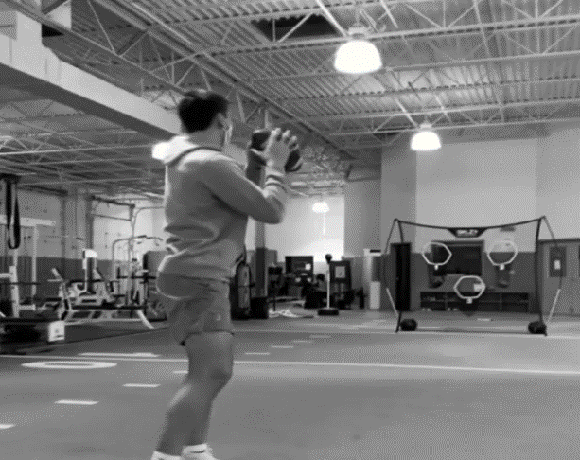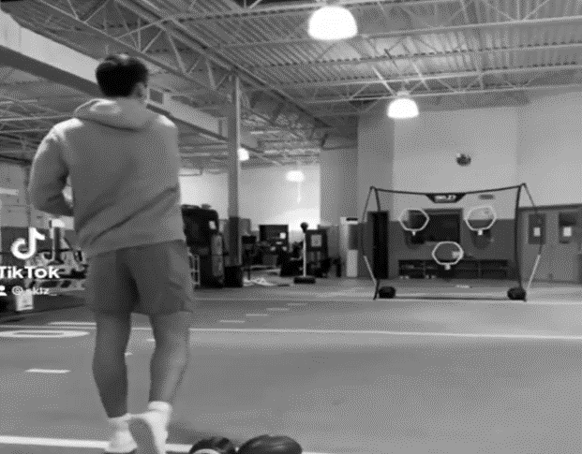

* يقف اللاعب امام هدف او اكثر يحدده المدرب
* يبدأ التدريب مع صافرة المدرب حيث يقوم اللاعب بالتصويب على الهدف ، وفي حالة وجود اكثر من هدف يقوم المدرب بترقيم الأهداف ويعطي إشارة برقم الهدف ليقوم اللاعب بالتصويب عليه .
* يحدد المدرب عدد من التكرارات مناسب للمرحلة السنية للاعبيه حتى لا يتعرض اللاعبون الى تعب للجهاز العصبي لديهم .
* يقوم المدرب بتحديد المسافة بين اللاعب والهدف أو الأهداف المحددة بما يتناسب مع المرحلة السنية لاعبيه وكذلك مستوى القوة الانفجارية لديهم .
* يقوم اللاعب بحساب عدد التكرارات التي يصيب بها الهدف .
* لابد وان يكون هناك برهة انتظار بين كل تكرار والتكرار التالي حتى يتحقق هدف القوة الانفجارية جنباً الى جنب مع الدقة ، وفي حالة استمرار أداء التكرارات بصورة سريعة دون برهة انتظار يتغير الهدف الى القوة المميزة بالسرعة ارتباطاً بالدقة .

**ملحوظة :** يفضل ان يكون الحد الأدنى لأداء التدريب 3 مجموعات (المجموعة = عدد من التكرارات يحددها المدرب) .

1. التوافق **(Coordination) :**

يعرف بأنه قدرة الفرد على التنسيق لحركات مختلفة الشكل والاتجاه بدقة وانسيابية في نموذج لأداء حركي واحد .

أو هو قدرة اللاعب على تكرار تحريك أٍحد اطرافه او أكثر بترتيب معين في اتجاهات مختلفة لفترة زمنية قصيرة مع الاقتصاد في الجهد .

ويمكن او يتطلب الأداء الى توافق بين (رجلين او يدين مع العين) او (ايد ورجل وعين) لا يشترط ان تؤدى بأقصى سرعة الا بعد حدوث تكيف للاعبين ، كذلك لا بد وان تؤدي لفترات زمنية قصيرة لأنها تحتاج الى ان يكون الجهاز العصبي في حالة راحة.

يعتبر التوافق الحركي (العضلي العصبي) عاملا هاما للأداء البدني وخاصة عندما يقوم اللاعب بأداء حركات باستخدام أكثر من عضو من أعضاء الجسم في وقت واحد حيث يساعده على القدرة علي التنسيق بين حركات مجموعة من الأطراف عندما تعمل معا في وقت واحد بصورة شاملة

و يمكن تنمية عنصر التوافق العضلي العصبي من خلال مجموعة تدريبات مهارية مثل تدريبات Ball Handling و تدريبات بدنية تستخدم الطرف العلوى و الطرف السفلي بأشكال متعددة .

مثال تطبيقي لتدريب التوافق :

يهدف هذا التدريب إلى (تنمية التوافق العضلي العصبي، القوة المميزة بالسرعة لليد اليمنى) لدى لاعبين .

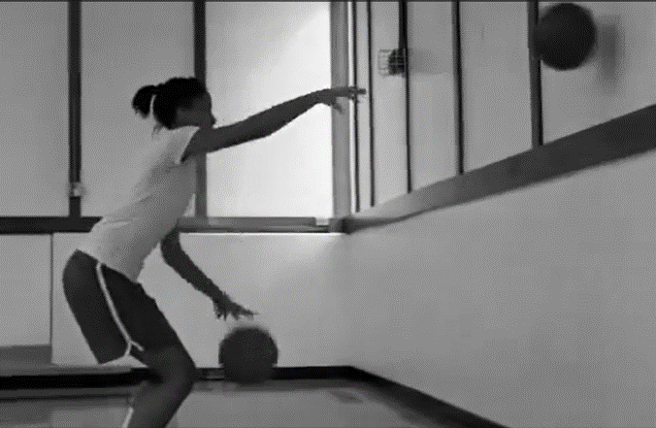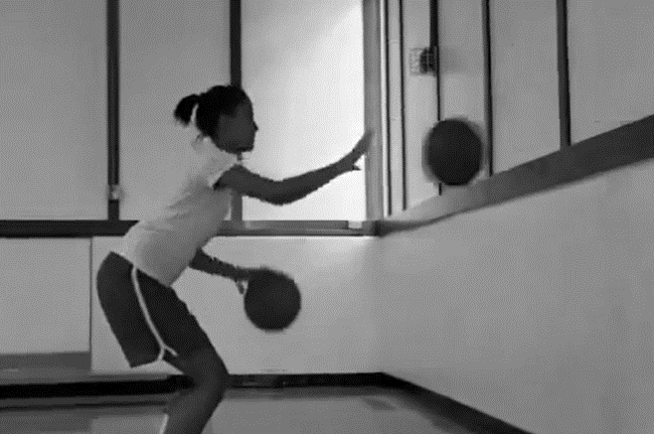طريقة أداء التدريب :

* يقف اللاعبون امام الحائط (صف) عل ان يكون مع كل لاعب عدد (2) كرة قابلة للارتداد .
* يبدأ التدريب مع صافرة المدرب حيث يقوم كل لاعب بتنطيط الكرتان ثم يقوم بتمرير الكرة باليد اليمنى الى الحائط واستقبالها مرة أخرى بنفس اليد مع تنطيط الكرة باليد اليسرى بنفس الوقت ، و يكرر الأداء حتى سماع إشارة نهاية الوقت من المدرب.
* يقوم المدرب بتحديد المسافة بين اللاعبين الحائط بما يتناسب مع المرحلة السنية للاعبيه وكذلك مستوى القوة المميزة بالسرعة لديهم .
* يقوم اللاعب بحساب عدد التكرارات تمرير الكرة الى الحائط باليد اليمنى مع استمرار التنطيط باليد اليسرى مع الوضع في الاعتبار عدم حساب أي تكرار في حالة سقوط احد الكرتين بعيدا عن اللاعب مما يؤدي الى توقف لحظي للتدريب .

ملحوظة : كلما زاد عدد التكرارات كلما دل ذلك على ارتفاع مستوى اللاعب في التوافق العضلي العصبي .

شروط الآداء :

* ان يقوم اللاعبون بالأداء بأقصى سرعة .
* ان لا يقل زمن اداء التمرين (الذي يحدده المدرب) عن 6 ث ولا يزيد عن 24 ث .
* نسبة زمن العمل الى الراحة 1 : 3 او 1 : 4 او 1 : 5 .
* يفضل ان يكون الحد الأدنى لأداء التدريب 3 مجموعات (المجموعة = زمن التدريب ويحتوي على عدد من التكرارات + زمن الراحة) مما يضمن تأثير التدريب على التوافق العضلي العصبي لدى اللاعبين ويسمح بارتفاع المستوى .

**- مثال** **تطبيقي لمكونات التدريب ( الجرعة التدريبية) :**

|  |  |
| --- | --- |
| هدف التدريب | التوافق العضلي العصبي |
| محتوى التدريب | التمرير على الحائط بأحد اليدين والتنطيط باليد الاخرى |
| زمن العمل | 15 ث |
| نسبة زمن العمل : الراحة | 1 : 3 |
| زمن الراحة | 45 ثانية |

ملحوظة : هذا التدريب يمكن استخدامه بحد أدنى لأداء التدريب (3) مجموعات .

(المجموعة = عدد من التكرارات يحددها المدرب) .

1. **التوازن Balance :**

هو قدره اللاعب على الاحتفاظ بوضع معين ثابت او التحرك به لمده زمنيه طويله على ان تكون قاعده الارتكاز صغيره نسبياً ، وينقسم التوازن الى : توازن ثابت – توازن متحرك .

مثال تطبيقي لتدريب التوازن :

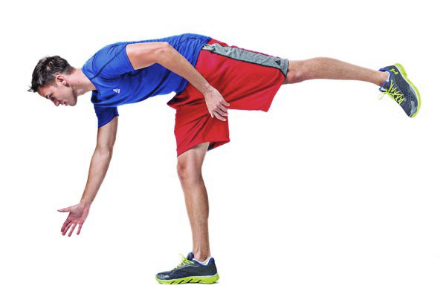

طريقة الآداء :

* يقف اللاعبون على شكل انتشار حر في الملعب مع وجود مسافة كافية ما بين اللاعبين.
* يرتكز اللاعب على إحدى القدمين مع انثناء خفيف بمفصل الركبة و رفع القدم الأخرى للخلف و ميل الجذع للأمام مع رفع الذراع اليمنى للأمام والثبات في الوضع .
* يمكن التدرج في درجة صعوبة التدريب عن طريق زيادة زمن العمل تدريجياً .

شروط الأداء :

يستمر أداء ذلك التمرين من 10 إلى 20 ثانية ثم تغيير قدم الارتكاز .

يهدف هذا التدريب إلى تنمية عنصر التوازن .

1. المرونة والإطالة **(Stretching Flexibility) :**

**المرونة :** هي قدرة المفصل على التحرك في مدى واسع (أقصى مدى يستطيع المفصل التحرك فيه تبعاً للصفات التشريحية للمفصل) وتعتمد على مدى مطاطية العضلات والأوتار والأربطة.

**الإطالة :** هي قدرة العضلة على المطاطية بعيداً عن مركزها لمدى واسع وهي من العوامل المؤثرة على مرونة المفصل .

أنواع الإطالة العضلية :

* 1. **الإطالة المتحركة :**

الإطالة المتحركة تشمل التحكم بتحركات القدمين والذراعين والتي توصل اللاعب إلى المدى الحركي المطلوب لكل جزء بسهولة وسلاسة.

* 1. **الإطالة الثابتة :**

الإطالة الثابتة تتعلق بالتدرج بالإطالة نحو المرحلة النهائية للإطالة ( الحد الأقصى لاستطالة العضلة بدون ألم ) مع الثبات في هذا الوضع .

* 1. **الإطالة الإيجابية :**

هي الإطالة التي تنفذ باستخدام عضلات اللاعب نفسه و بدون أي مساعدة من زميل أو قوة خارجية .

* 1. **الإطالة السلبية :**

تتم عملية الإطالة دون أن يشارك اللاعب بأي عمل إيجابي في العضلات ، حيث تؤدى الإطالة تحت تأثير عامل خارجي ليس للاعب أي دخل فيه ، وهذا العامل الخارجي قد يكون المدرب أو الزميل أو أي جهاز مساعد ، كما توجد أنواع أخري من تدريبات الإطالة يمكن استخدامها في مرحلة عمرية متقدمة للاعبين .

امثلة لتدريبات المرونة والإطالة :

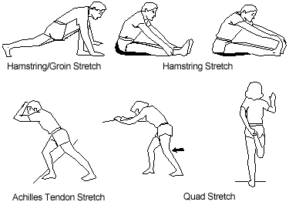

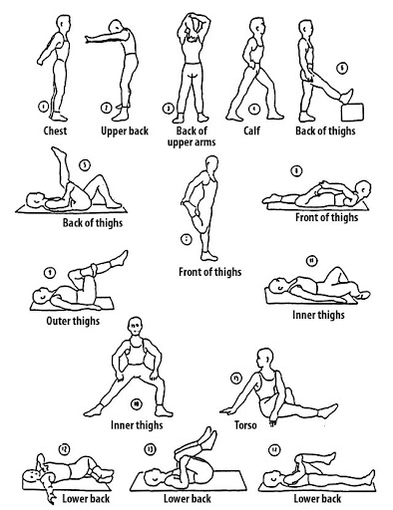

* **شكل تدريبات العناصر البدنية ارتباطاً بالمراحل السنية**

**اولاً : الألعاب الصغيرة :**

هي العاب صغيرة (غرضية) تنافسية ممتعة للأطفال (من 7 الى اقل من 9 سنوات) تتحقق من خلالها اهداف بدنية وتزيد من دافعية الاطفال للعب دون الشعور بالإجهاد .

ويفضل ان تكون في هيئة مسابقات وتتيح الفرصة لكل الاطفال للمكسب (المرور بخبرات النجاح) برغم اختلاف المستويات ويمكن تحقيق ذلك من خلال مسابقات فردية وجماعية (ثنائية – ثلاثية – رباعية - .. الخ) .

**ما يجب مراعاته عند تطبيق الألعاب الصغيرة :**

* يجب ان يشارك بها جميع الأطفال .
* يتوافر بها شروط الأداء التي تحقق الهدف البدني المستهدف منها .
* يرعى ان تكون العاب فردية وجماعية فيها ليمر اللاعبيون بخبرات الفوز (المكسب) عن طريق مشاركة اللاعبين الضعاف اللعب كمجوعة من خلال العاب جماعية مع لاعبين يسمح مستواهم بالفوز .
* عند استخدام العاب صغيرة جماعية لابد وان يراعي المدرب اعداد اللاعبين (زوجية – فردية) وعدد الأدوات المتاحة للمدرب أثناء تطبيق الالعاب .

**مثال تطبيقي (1) : (الهدف من التدريب تنمية سرعة رد الفعل) :**

* يقف كل لاعبين معا على مسافة 2 متر على ان يوضع قمع صغير في منتصف المسافة بينهم وعند سماع صافرة المدرب يقوم اللاعبان بالجري بأقصى سرعة لالتقاط القمع من على الأرض قبل اللاعب الزميل .
* يكرر الأداء 8 مرات ويقوم كل لاعب بحساب عدد المرات التي استطاع الحصول بها على القمع ، ويحدد المدرب اللاعب الفائز من كلا اللعبان .
* يكرر الأداء للاعبين الفائزين بنفس الطريقة ، ويتم التصفية بينهم للإعلان عن اللاعب الفائز.

**مثال تطبيقي (2) : (الهدف من التدريب تنمية عنصر الرشاقة) :**

* يقف اللاعبون كما بالرسم كل 4 لاعبين مجموعات المجموعة الاولى (اللاعبين 1-2 - 3- 4) ، المجموعة الثانية (5 – 6 – 7 – 8) .. الخ .

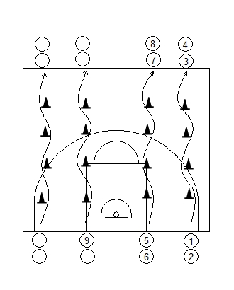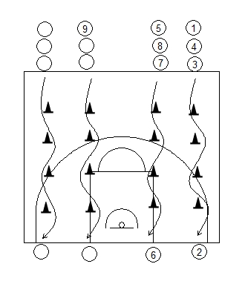

* يقوم اللاعب رقم 1 بالجري بأقصى سرعة بين الاقماع ويلمس اللاعب رقم 3 الذي يكرر نفس الأداء في اتجاه اللاعب 2 للمسة لتكرار الأداء في اتجاه اللاعب رقم 4 ويلمسه ، يكرر اللاعب 4 الأداء في اتجاه اللاعب رقم 3 ويقوم جميع للاعبين بالوقوف خلف اللاعب الزميل في الجهة المقابلة فور الوصول بعد لمس اللاعب المقابل .
* المجموعة التي ينتهي جميع لاعبيها من الأداء قبل باقي المجاميع هي المجموعة الفائزة .

**ثانياً : التدريبات البدنية المهارية :**

**وتنقسم هذه التدريبات الى نوعان :**

* **النوع الأول: تدريبات بدنية تحقق هدف بدني في اتجاه عمل حركي وعضلي لآداء مهاري :**

**وهي تدريبات بدنية يصممها المدرب تحقق هدف بدني أو اكثر وتستخدم نفس المجموعات العضلية وتتحرك في نفس الاتجاه الحركي لاداء المهاري .**

**مثال تطبيقي : تدريب بدني يحقق هدف بدني يؤدى في اتجاه عمل حركي وعضلي لآداء مهاري**

* **الهدف البدني : تنمية القوة المميزة بالسرعة للذراعين في اتجاه العمل الحركي والعضلي الخاص بالتمرير والاستلام للتمريرة الصدرية في كرة السلة .**
* **يقف اللاعبون كل لاعبان معاً متواجهين وعلى مسفة 1,5 متر ، يكون مع احد اللاعبان كرة طبية بوزن 1 / 4 كجم .**
* **يبدا كل لاعبان بتمرير واستلام الكرة الطبية تمريرة صدرية مع تكرر الأداء بين اللاعبان**
* **نظام الطاقة (لاهوائي فوسفاتي) ، زمن لعمل المقترح (20ث) ، نسب زمن العمل الى الراحة = 1 : 3 ، عدد امجموعات (4 مجـ)**

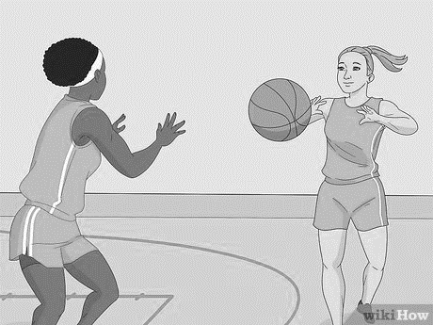

**ملحوظة :**

**يحسب زمن التدريب بنفس طريقة حساب الزمن المتبعة والتي سبق شرحها للتدريبات البدنية**

* **النوع الثاني: تدريبات بدنية مهارية تحقق اهداف بدنية ومهارية :**

**هي تدريبات يصممها المدرب وتأخذ شكل الاداء المهاري (لتحقيق هدف بدني أو اكثر جنباً الى جنب مع هدف مهاري أو اكثر وتستخدم نفس المجموعات العضلية وتتحرك في نفس الاتجاه الحركي لها) وتؤدي في نفس نظم الطاقة التي تستخدم في المنافسة أوالتي ترتبط بتنمية الأهداف البدنية المستهدفة والمرتبطة بالأداء المهاري .**

**مثال تطبيقي : تدريب بدني مهاري يحقق هدف بدني أو أكثر، وهدف مهاري أو أكثر :**

* **الهدف البدني : تنمية القوة الانفجارية للرجلين والذراعين - سرعة رد الفعل .**
* **الهدف المهاري التصويب من الوثب – المتابعة الهجومية .**
* **يقف اللاعبون على مسافة متوسطة من الهدف كل لاعب بكرة على الزوايا مختلفة .**
* **يقوم اللاعبون بالتصويب من الوثب ثم متابعة الكرة والرجوع سريعاً للتصويب مرة أخرى ، مع تكرار الأداء .**
* **يتم التركيز على سرعة التصويب لان العنصر البدني المرتبط به (القوة الانفجارية) وكذلك التركيز على سرعة التحرك لعمل المتابع القومية وذلك لان العنصر البدني المرتبط بها هو (سرعة رد الفعل).**
* **يحدد المدرب زمن أداء خاص بالنظام اللاكتيكي ولكن يتم التنبيه على اللاعبين بأداء اكبر عدد من التكرارات حتى يجبر اللاعبين على الأداء بأقصى سرعة حتى يتوفر شرط الأداء الذي يحقق الأهداف البدنية ، مع الوضع في الاعتبار ان لا يكون زمن طويل يؤثر على سرعة أداء اللاعبين .**
* **نظام الطاقة (فوسفاتي لا هوائي) زمن الأداء المقترح (20ث) نسبة زمن العمل : الراحة = 1 : 4 .**

**ملحوظة :**

* **يحسب زمن التدريب بنفس طريقة حساب الزمن المتبعة والتي سبق شرحها للتدريبات البدنية**

**شكل التدريبات البدنية خلال فترات ومراحل وفترات الموسم .**

وتنقسم اشكل التدريبات البدنية خلال فترات الموسم الى ما يلي :

* اداءات بدنية عامة .
* اداءات بدنية خاصة .

تأخذ شكل التدريبات البدنية اشكال مختلفة خلال الموسم التدريبي حيث تتسم بالشكل العام في الأداء الغير مرتبط بطبيعة تحركات النشاط التخصصي أثناء الأداء المهاري أو الخططي ، وذلك حتى يتعود اللاعب على ان يؤدي جميع العناصر البدنية في كافة الأشكال التي يمكن ان يؤديها للصفات البدنية وذلك عن طريق استخدام (الأشكال المختلفة للأداء – الأدوات المتنوعة – تحركات متباينة) ويتم التركيز على هذ الاشكال من أداءات الصفات البدنية أكثر مع بداية الموسم ويتم التقليل من استخدامها كلما اقترب لاعبي الفريق من مرحلة المنافسات وتصبح الأداءات اكثر ارتباطاً بشكل التحركات والاداءات خلال المنافسات .

حيث تتميز تدريبات الصفات البدنية كلما اقتربنا من مرحلة المنافسات بأنها تستخدم التحركات واتجاهات العمل ونفس المجموعات العضلية التي يستخدمها اللاعبين أثناء أداء مهارات النشاط التخصصي و الأداءات الخططية الفنية التي يستخدمها للاعبين أثناء المنافسات .

**ولكي يستطيع المدرب تحديد الزمن الذي يستغرقه كل تدريب على حدا وتباعاً يحدد الزمن المخصص لتدريبات كل هدف من أهدافه في العملية التدريبية داخل الوحدة (الجرعة) التدريبية لابد وان يلم بطريقة حساب زمن التدريب، وفي ما يلي عرض لأسس حساب زمن التدريب البدني على سبيل المثال على ان تحسب ازمنة التدريبات المهارية أو الخططية بنفس الكيفية .**

* أسس حساب زمن التدريب للصفات البدنية :

**يستطيع المدرب حساب زمن التدريب البدني كأحد الخطوات اللاحقة التي يقوم بها بعد تحديد نظام الطاقة المستهدف لتنمية الصفة البدنية وبالتالي يستطيع تحديد مكونات التدريب بدقة في اتجاه الهدف، وفي ما يلي شرح مبسط لطريقة حساب زمن التدريب .**

**مثال تطبيقي (1) لحساب زمن التدريب :**

اذا كان الهدف البدني المستهدف هو الرشاقة يتبع المدرب الخطوات التالية لحساب زمن التدريب :

1. تحديد طريقة الأداء للتدريب (يتوافر به شروط ومواصفات الأداء) الذي يحقق الهدف البدني .
2. تحديد نظام الطاقة .
3. تحديد زمن العمل ، ونسبة زمن العمل : الراحة .
4. عدد المجموعات .
5. حساب الزمن .

* **طريقة الأداء :**

يقوم اللاعب بالجري بأقصى سرعة في اتجاهات مختلفة حول الاقماع كما بالرسم .

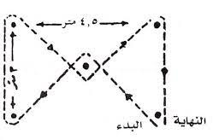

* نظام الطاقة :

النظام الذي يحقق الهدف البدني (الرشاقة) هو النظام الفوسفاتي (اللاهوائي)

* زمن العمل ، ونسبة زمن العمل : الراحة .

زمن العمل المقترح = (20) ث

نسبة زمن العمل : الراحة = 1 : 3

عدد المجموعات = 4

* حساب زمن التدريب :

**120 ث** **راحة**

**60 ث** **راحة**

**60 ث** **راحة**

**60 ث** **راحة**

**مج 2**

**20 ث عمل**

**مج 3**

**20 ث عمل**

**مج 4**

**20 ث عمل**

**مج 1**

**20 ث عمل**

زمن الراحة وفقاً لنسبة زمن العمل : الراحة = 20 ث × 3 = 60 ث

زمن العمل = 4 مجموعات × 20 ث = 80 ث

زمن الراحة بين المجموعات = 60 ث × 3 = 180 ث

زمن الراحة النهائية بعد المجموعة الأخيرة = 120ث

الزمن الكلي لتدريب = 80 ث + 180 ث + 120ث = 380 ث = 6 ق و 20 ث

**مثال تطبيقي (2) لحساب زمن التدريب :**

اذا كان الهدف البدني المستهدف هو تحمل القوة المميزة بالسرعة للرجلين يتبع المدرب الخطوات التالية لحساب زمن التدريب :

1. تحديد طريقة الأداء للتدريب الذي يحقق الهدف البدني .
2. تحديد نظام الطاقة .
3. تحديد زمن العمل ، ونسبة زمن العمل : الراحة .
4. عدد المجموعات .
5. حساب الزمن .

* **طريقة الأداء :**

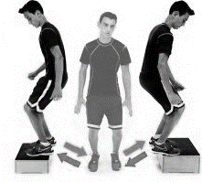يقوم اللاعب بالوثب مرة على الصندوق ليمين ثم الرجوع بين الصناديق ومرة على الصندوق الايسر والرجوع بين الصناديق مرة أخرى مع تكرار الأداء طوال ازمن المحدد .

* نظام الطاقة :

النظام الذي يحقق الهدف البدني (تحمل القوة المميزة السرعة للذراعين) هو النظام اللاكتيكي (الهوائي اللاهوائي) .

* زمن العمل ، ونسبة زمن العمل : الراحة .

زمن العمل المقترح = (45) ث

نسبة زمن العمل : الراحة = 1 : 1

عدد المجموعات = 3

* حساب زمن التدريب :

**45 ث** **راحة**

**120 ث** **راحة**

**45 ث** **راحة**

**مج 1**

**45 ث عمل**

**مج 2**

**45 ث عمل**

**مج 3**

**45 ث عمل**

زمن الراحة وفقاً لنسبة زمن العمل : الراحة = 45 ث × 1 = 45 ث

زمن العمل = 3 مجموعات ×45 ث= 135 ث

زمن الراحة بين المجموعات =45 ث × 2 = 90 ث

زمن الراحة النهائية بعد المجموعة الأخيرة = 120ث

الزمن الكلي لتدريب = 135 ث + 90 ث + 120ث = 345 ث = 5 ق و 45 ث .

مثال تطبيقي لحساب زمن الدائرة التدريبية البدنية

لكي نستطيع أن نحدد زمن العمل وزمن الراحة المناسبين للدائرة التدريبية لابد وأن نحدد العناصر البدنية المراد تنميتها بحيث تندرج جميعاً تحت نفس نظام الطاقة فمن البديهي أن الزمن الذى نحتاجه لتحسين أو تطوير عنصر السرعة الانتقالية مثلاً يختلف عن الزمن الذى يحتاجه عنصر التحمل الدوري التنفسي أو تحمل القوة مثلاً .

**أولاً : حدد الهدف او الأهداف من الدائرة التدريبية :**

الهدف تنمية كل من : القوة المميزة بالسرعة للرجلين – القوة المميزة بالسرعة للذراعين – القوة المميزة بالسرعة لعضلات البطن - الرشاقة .

**ثانياً: يقوم المدرب بتحديد التدريبات** :

التدريبات التي تحقق الأهداف المختلفة داخل الدائرة التدريبية .

**ثالثاً يقوم بحساب زمن الدائرة التدريبية ثم حساب زمن التدريب الدائري** :

يحسب المدرب زمن المجموعة (زمن 4 محطات) – حساب زمن العد الكلي للمجموعات .

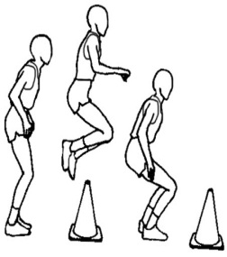المحطة رقم (1) المحطة رقم (2)

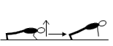

المحطة رقم (3) المحطة رقم (4)

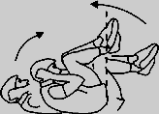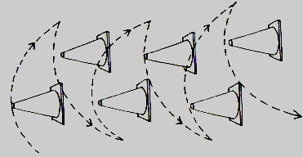

يتبع المدرب الخطوات التالية لحساب زمن التدريب :

1. تحديد طريقة الأداء للتدريب الذي يحقق الهدف البدني .
2. تحديد نظام الطاقة .
3. تحديد زمن العمل ، ونسبة زمن العمل : الراحة للدائرة التدريبية .
4. عدد المجموعات للدائرة (للتدريب الدائري) .
5. حساب الزمن للمجموعة (الدائرة التدريبية) .
6. حساب زمن التدريب الدائري ككل (لجميع مجموعات التدريب الدائري)

* نظام الطاقة الذي يحقق الأهداف البدنية المستهدفة هو النظام اللاهوائي الفوسفاتي.
* زمن العمل لكل محطة = 20 ث
* ونسبة زمن العمل : الراحة = 1 : 3 .
* زمن الراحة بين المحطات = (45) ث
* عدد المجموعات = 4 مجموعات

حساب زمن المجموعة (الدائرة التدريبية) :

* زمن العمل الكلي (لعدد 4 محطات) = 20 × 4 = 80 ث
* زمن الراحة بين المحطات = 60 × 3 = 180 ث
* زمن الرحة الأخيرة (بعد الانتهاء من اداء ال 4 محطات) = 120 ث
* زمن المجموعة = 80 + 180 + 120 = 380 ث = 6 ق تقريباً .
* زمن التدريب الدائري = زمن المجموعة × عدد المجموعات = 380 × 4 مجموعات = 1520ث = 25 ق تقريباً .

واستخلاصاً من ما سبق شرحة يستطيع المدرب تحديد محتوى تدريباته البدنية بدقة لتحقيق أهدافه عند مراعاة محاور وضع التدريب وهي اختيار مكونات التدريب بطريقة سليمة بالإضافة الى تحديد شروط ومواصفات شكل أداء التدريب، بالإضافة الي حساب الأزمنة التدريبات التي تحقق تلك الأهداف ، وبذلك يستطيع الاقتصاد في الوقت والجهد وعدم اهدارهم في حقيق اهداف غير مستهدفه ، ولكي يستطيع المدرب تطبيق التدريبات وتحيق الهدف منها لابد وان يقوم بتخطيط الاحمال التدريبية الخاصة بها بطريقة علمية سليمة ، وفي ما يلي عرض لحمل التدريب الرياضي .

**تخطيط حمل التدريب**

**حمل التدريب هو :** أو هو العبء الواقع على الاعب نتيجة تعرضه لمثيرات مختلفة سواء بدنية او مهاريه او خططيه .

وهنا تتضح العلاقة بين أشكال الحمل حيث تزيد ردود فعل الأجهزة الوظيفية

(الحمل الداخلى ) كلما ارتفع مستوى الحمل الخارجى والنفسى .

**اشكال حمل التدريب**

**الحمل الخارجي :**

هو العبء البدني الذي يقع على اللاعب نتيجة ممارسة النشاط الرياضي (التدريبات)

**الحمل الداخلي (الحمل الفسيولوجي ):**

هو العبء الواقع على الاجهزة الفسيولوجية نتيجة ممارسة التدريبات الرياضية .

**اعراض الحمل الفسيولوجي :** (العرق – سرعة التنفس – ارتفاع النبض) .

**الحمل النفسي :**

هو العبء النفسي الذي يقع على اللاعب نتيجة تعرضه للضغوط النفسية والانفعالات

**على سبيل المثال :**

* وجود عدد كبير من الجمهور .
* وسائل الاعلام .
* الخوف من الفريق المنافس .
* ان تكون المباراة فاصلة وحاسمة لمركز الفريق في الدوري .
* اي مشاكل في حياة اللاعب الشخصية .

**الحمل الخارجي**

**الحمل الداخلي**

**علاقة طردية**

**يـؤثر**

**الحمل النفسي**

**يـؤثر**

**مكونات حمل التدريب**

**الكثـافة**

**Percentage**

**work : rest**

**الحجـم**

**Volume**

**الشـدة**

**Intensity**

**أولاً : شدة الحمل :**

وهي السرعة أو القوة أو الصعوبة المميزة للأداء .

**اشكال شدة الحمل :**

* + - 1. المقاومات .
      2. السرعة .
      3. المسافة .
      4. صعوبة الأداء .

**اولاً : المقاومات :**

يستطيع المدرب زيادة شدة حمل التدريب عن طريق زيادة درجة المقاومة التي يتعرض لها اللاعب أثناء الأداء (الثقل الذي يستخدمه اللاعب اثناء الأداء).

**أنواع المقاومات :**

* الاثقال الحديدية بأنواعها على سبيل المثال ( أجهزة الحديد داخل النوادي الصحية –الدامبلز – البار الحديدي – الكاتل بل ) .
* أدوات المقاومة (اساتك المقاومة – الكور الطبية المثقلة).
* وزن الجسم .
* مقاومة زميل .
* مقاومة سطح .

**مثال تطبيقي لشدة حمل تمثل مقاومة :**

**الهدف من التدريب :** لتنمية تحمل قوة الذراعين

**طريقة الأداء :** من وضع الوقوف اللاعب ممسكاً ثقل والذراعين لأسف ثم رفع الثقل حتى مستوى الكتفين كما بالرسم ويكرر التدريب .

**مكونات التدريب :**

* زمن الأداء 90 ث .
* نسبة زمن العمل : الراحة = 1 : 1
* 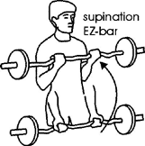عد التكررات = 30 تكرار .

**ملحوظة :** المقاومة (الثقل المستخدم) يمثل شدة

**ثانياً السرعة :**

يستطيع المدرب ان يغير درجة شدة الحمل ن طريق التغيير في سرعة أداء للاعب ، حيث يقوم المدرب بتحديد اي من مكونات التدريب يعتبر مؤشر لسرعة اللاعب (يعبر عن شدة التمرين) ويعدل به طبقاً لدرجة الشدة المستهدفة .

مؤشر سرعة اللاعب

**يمكن قياسها عن طريق**

عدد تكرارات في زمن محدد

الزمن لعدد تكرارات محدد

**مثال تطبيقي لشدة حمل تمثل تكرار :**

**هدف التدريب :** تنمية القوة المميزة بالسرعة للرجلين .

**طريقة الأداء :** من وضع الوقوف يقوم اللاعب بالوثب في المكان مع تكرار الأداء

**مكونات التدريب :**

* زمن العمل 20 ث
* نسبة زمن العمل : الراحة = 1 : 3
* عدد المجموعات = 4 مجموعات .
* طلب من اللاعب اداء اقصى عدد من التكرار خلال زمن 20 ث لتنمية القوة المميزة بالسرعة للرجلين .
* استطاع اللاعب اداء 15 تكرار عند الاداء بأقصى سـرعة خلال زمن 20 ث .

**ملحوظة :** التكرار يمثل شدة لآنه مؤشر سرعة اللاعب **.**

**مثال تطبيقي لشدة حمل تمثل زمن :**

**هدف التدريب :** تنمية القوة المميزة بالسرعة للرجلين .

**طريقة الأداء :** من وضع الوقوف يقوم اللاعب بالوثب في المكان مع تكرار الأداء .

**مكونات التدريب :**

* عدد التكرارات 20 تكرار .
* نسبة زمن العمل : الراحة = 1 : 3
* عدد المجموعات = 4 مجموعات .
* طلب من اللاعب اداء 20 تكرار بأقصى سرعة لتنمية القوة المميزة بالسرعة للرجلين .
* استطاع اللاعب اداء 20 تكرار عند الاداء بأقصى سرعة في زمن 20 ث .

**ملحوظة :** الزمن يمثل شدة لآنه مؤشر سرعة اللاعب .

**ثالثاً : المسافة :**

ويعبر عنها بمقدار مسافة الأداء وتقاس بالمتر أو بالسم مثل الوثب العالي، الوثب الطويل ، او مقدار مسافة الاداة التي يدفعها اللاعب كما في دفع الجُـلة والقرص والرمح .

**مثال تطبيقي لشدة تمثل مسافة :**

**هدف التدريب :** تنمية تحمل القوة المميزة بالسرعة للذراعين .

**طريقة الأداء :** من وضع الوقوف تقوم اللاعبة بالوقوف ممسكة كرة على مسافة 1.5 متر من الحائط ،ثم قوم بالتمرير والاستلام على الحائط مع تكرار الأداء .



**مكونات التدريب :**

* زمن العمل 35 ث
* نسبة زمن العمل : الراحة = 1 : 2
* عدد المجموعات = 4 مجموعات .

**ملحوظة :** المسافة بين اللاعبة والحائط تمثل شدة **.**

**رابعاً : درجة صعوبة الأداء :**

يستطيع المدرب ان يغير درجة شدة الحمل عن طريق تغيير درجة صعوبة التدريب ذلك عن طريق أداء التدريب من وضع ابتدائي اصعب او اسهل، او ان يكون الوضع النهائي للأداء اصعب أو اسهل تبعاً لرغبة المدرب في لارتفاع او الانخفاض بدرجة الحمل عن طريق الشدة .

**مثال تطبيقي لشدة تمثل درجة صعوبة التدريب :**

**الهدف من التدريب :** تنمية تحمل القوة المميزة بالسرعة للذراعين .

**طريقة الأداء :**

تقوم اللاعبة بأداء تدريب ضغط من وضع الانبطاح المائل مع تكرار الأداء ، تقوم اللاعبهة بحساب عدد التكرارات التي استطاعت اداءها خلال ال 40 ث .

**مكونات التدريب :**

* زمن العمل 40 ث
* نسبة زمن العمل : الراحة = 1 : 2
* عدد المجموعات =3 مجموعات (المجموعة = 40 ث ، عدد التكرارات للاعبة) .
* طلب من اللاعب الأداء من وضع الانبطاح المائل كما بالرسم .



* **طلب من اللاعب أداء نفس التدريب السابق م تغيير الوضع الابتدائي كما بالرسم .**

**ملحوظة :** تغيير وضع الجسم ( درجة الصعوب) يمثل شدة

**ثانياً : الحجم :**

هو فترة دوام التمرين الواحد ( بالزمن أو المسافة ) أو هو عدد مرات تكرار التمرين الواحد بنفس السرعة فى وحدة زمنية محددة أو مسافة محددة .

**اشكال حجم الحمل :**

الزمن

المسافة

التكرارات

المجموعات

**مثال تطبيقي لحجم يمثل زمن :**

**هدف التدريب :** تنمية القوة المميزة بالسرعة للرجلين .

**طريقة الأداء :** من وضع الوقوف يقوم اللاعب بالوثب في المكان مع تكرار الأداء

**مكونات التدريب :**

* زمن العمل 20 ث
* نسبة زمن العمل : الراحة = 1 : 3
* عدد المجموعات = 4 مجموعات .
* طلب من اللاعب اداء اقصى عدد من التكرار خلال زمن 20 ث لتنمية القوة المميزة بالسرعة للرجلين .
* استطاع اللاعب اداء 15 تكرار عند الاداء بأقصى سـرعة خلال زمن 20 ث .

**ملحوظة :** الزمن يمثل حجم لآنه مؤشر لدوام التدريب **.**

**مثال تطبيقي لحجم يمثل تكرارات مجموعات :**

* طلب من اللاعب الجري
* 50 متر × 4 تكرارات
* 4 تكرارات = مجموعة
* عدد المجموعات = 5 مجموعات

**ملحوظة :** عدد التكرارات وعدد المجموعات يمثلوا حجم الحمل لانهم يعبوا عن دوام التدريب .

**مثال تطبيقي لحجم يمثل مسافة :**

طلب من اللاعب الجرى 4 × 100 م

الحجم = مجموع المسافات المقطوعة = 100 × 4 = 400 م

**ملحوظة :** اللاعب استمر في الأداء 400م وبالتالي المسافة مؤشر لدوام التدريب وبالتالي حجم الحمل .

**ثالثاً : الكثافة :**

يعبر عنها بنسبة زمن العمل : زمن الراحة  
وليس زمن الراحة المطلق، زمن الراحة نسبةً الى زمن العمل .

**درجات حمل التدريب :**

ويمكن تقسيم درجات الحمل الى :

* + - 1. **الحمل الأقصى :**

هو الحمل الذى يصل اللاعب خلال تنفيذه لدرجة تعب لا يستطيع معها الاستمرار في الأداء أكثر من مرة واحدة .

**درجة الحمل تمثل** ما بين 90% إلى 100% من أقصى ما يستطيع اللاعب تحمله.

**أهمية الحمل الأقصى :** يعمل على الارتقاء بمستوى اللاعب .

**نصائح عند استخدام الحمل الأقصى :**

عدم استخدام الحمل قبل المنافسة مباشره ( يوم أو يومين على الأقل) حتى تشفى منه كل أجهزة الجسم قبل الدخول إلى المنافسة .

عدم الاستخدام بعد المنافسة مباشره (اليوم التالي لها) .

عدم الإفراط فى استخدامه مع الناشئين .

تفادي استخدامه مع الرياضي المريض أو المجهد أو حالات الطمث عند االفتايات .

تفادي استخدام الحمل الأقصى عند الشعور بالألم .

لا يستخدم في المرحلة الانتقالية .

* + - 1. **الحمل الأقل من الأقصى (العالي):**

هو الحمل الذى تقل درجته قليلاً عن الحمل الأقصى .

**درجة الحمل تمثل :** بين 75% إلى أقل من 90 % من أقصى ما يستطيع اللاعب تحمله .

**أهمية الحمل الأقل من الأقصى :** يعمل على الارتقاء بمستوى اللاعب .

**نصائح عند استخدام الحمل الأقل من الأقصى :**

ينصح بعدم استخدامه بعد المنافسة بيوم أو يومين .

ينصح بعدم استخدامه في الفترة الانتقالية.

عدد مرات الحمل الأقل من الأقصى الدرجة الفرعية للحمل الأقل من الأقصى .

* + - 1. **الحمل المتوسط :**

هو الحمل الذى تتميز درجته بالمتوسط من حيث العبء الواقع على الأجهزة الوظيفية لجسم اللاعب .

**درجة الحمل تمثل :** بين 50 إلى أقل من 75 % من أقصى ما يستطيع اللاعب تحمله .

**أهمية الحمل المتوسط :** يعمل على الحافظ على مستوى اللاعبين .

**نصائح عند استخدام الحمل الأقل من الأقصى :**

* يستخدم بمدي واسع فى تحقيق الأهداف وتعلم المهارات الحركية وخطط اللعب والارتقاء بالمستوي .
* يستخدم بمدي واسع خلال الفترة الانتقالية بعد فتره المنافسة .
* يستعمل بمدي واسع قبل المنافسة مباشره أو بعد المنافسة مباشره .
* يستخدم بمدي واسع فى تحقيق الأهداف وتعلم المهارات الحركية وخطط اللعب والارتقاء بالمستوي .
* يستخدم بمدي واسع خلال الفترة الانتقالية بعد فتره المنافسة .
* يستعمل بمدي واسع قبل المنافسة مباشره أو بعد المنافسة مباشره .
  + - 1. **الحمل الأقل من المتوسط (البسيط):**

يتميز بوقوع عبء يقل عن المتوسط على أجهزة وأعضاء جسم الفرد المختلفة

**درجة الحمل تمثل :** بين35 إلى أقل من 50% من أقصى ما يستطيع اللاعب تحمله .

**أهمية الحمل المتوسط :** لا يشعر اللاعب خلاله بالتعب .

**نصائح عند استخدام الحمل الأقل من الأقصى :**

* يؤدي إلى تنشيط الأجهزة الحيوية للجسم مع عدم القاء أعباء كبيرة على اللاعب .
* التخفيف من الضغط نتيجة الاحمال القصوى والأقل من الأقصى .
* يستخدم في مرحله التعليم الحركي الأولى التي تتطلب عبء خفيف.
* يستعمل في الاحماء و التهدئة .
* يستعمل في الفترة الانتقالية .
* يستعمل في الترويح عن النفس خلال وحده تدريبيه .

**طرق التدريب**

**تعريف طرق التدريب الرياضي :**

الطريقة عبارة عن إجراء يتم وفقاً لخطة وموجه أساساً لتحقيق هدف ، وطبقاً لذلك فطرق التدريب الرياضي عبارة عن إجراء مخطط وموجه لتحقيق أهداف تدريبية عامة أو خاصة وانطلاقا من تحديد عناصر الإنجاز الثلاثة البدنية ، الفنية والخططية ، ويمكن تحديد طرق التدريب خاصة لكل عنصر من منظور طرق التدريب.

وعند تنفيذ التدريبات يجب اختيار الطريقة التدريبية المناسبة لهذه التدريبات والملائمة و الملائمة لتحقيق الهدف منها ، والمدرب الجيد هو من يختار الطريقة التدريبية المناسبة والملائمة لتحقيق أغراض واهداف محتويات الوحدة التدريبية الخاصة بلاعبيه ووفقاً لخطة التدريب الخاصة به .

**محاور اختيار طريقة التدريب المناسبة للتدريب :**

لابد وان يضع المدرب في الاعتبار محورين أساسيين لكي يستطيع اختيار طريقة التدريب المناسبة لتحقيق أهدافه التدريبية وهما :

**أولاً : طرق التدريب الرياضي .**

**ثانياً : اهداف التدريبات المراد تحقيقها .**

**أولاً : طرق التدريب الرياضي .**

1. التدريب بالحمل المستمر .
2. التدريب الفتري .
3. التدريب التكراري .
   * + 1. **طريقة التدريب المستمر :**

يتم الأداء بهذه الطريقة بشكل لا يتخلله فترة راحة تذكر حيث ويؤدى بصوره متواصلة ومستمرة لفتره طويلة ، وحتى يستطيع اللاعب تنفيذ هذه الطريقة بهذا الشكل يجب أن تكون صعوبة الأداء متوسطة أو بسيطة .

**خصائص الحمل المستمر :**

|  |  |  |
| --- | --- | --- |
| **شدة الحمل** | **حجم الحمل** | **الراحة** |
| من 30%إلى 60% تقريبا | حجم كبير بزيادة طول فترة الأداء | لا توجد |

* + - 1. **طريقة التدريب الفتري :**

يتم الاداء في فترات عمل يعقبها راحة بصورة متكررة، أي أنها تتمثل في سلسلة من تكرار فترات التمرين بين كل تكرار والأخر فواصل زمنية للراحة الإيجابيةالغير كاملة بحيث لا تعود فيها ضربات القلب للاعب إلى حالتها الطبيعية، وتحدد الفواصل الزمنية (فترات الراحة ) طبقاً لاتجاه التنمية (نظام الاقة الخاص بالتدريب) .

وتعتمد طريقة التدريب الفتري على تكرار فترات من الأداء (المجهود) تتبادل مع فواصل من الراحة للتحرر المؤقت من عبء ذلك المجهود، وتزداد شدة أداء التمرين فى هذه الطريقة عن طريق التدريب المستمر، كما يقل الحجم وتظهر الراحة بين تكرارات الأداء (العمل) .

**وتنقسم طريقة التدريب الفتري إلى قسمين هما :**

* طريقة التدريب الفتري منخفض الشدة.
* طريقة التدريب الفترى مرتفع الشدة.
* **التدريب الفتري منخفض الشدة :**

تتميز التمرينات المستخدمة في هذا النوع من التدريب بالشدة المتوسطة، إذ قد تصل إلى 60 : 70 % من أقصى مستوى للفرد ، وهذه الشدة المتوسطة للتمرينات تسمح بزيادة حجم التمرينات المستخدمة وتعطى فترات راحة قصيرة غير كاملة تتيح للقلب العودة إلى جزء من حالته الطبيعية بحيث يتراوح معدل ضربات القلب في نهاية فترة الراحة إلى 120 : 130 نبضة في الدقيقة .

|  |  |  |
| --- | --- | --- |
| **شدة الحمل** | **حجم الحمل** | **الراحة** |
| من 50%إلى 70% | حجم كبير بزيادة طول فترة الأداء بدرجة تتناسب مع درجة الشدة | قصيرة تقل بانخفاض درجة الشدة |

**خصائص التدريب الفترى منخفض الشدة :**

* **التدريب الفتري مرتفع الشدة :**

تتميز التمرينات في هذا النوع من التدريب بالشدة المرتفعة إذ قد تصل إلى اكبر من 70%إلى 90% من أقصى مستوى للفرد ، ويرتبط حجم التمرينات بصورة مباشرة بشدة التمرينات المستخدمة ، إذ نجد أن حجم التمرينات يقل كنتيجة لزيادة الشدة ، ونتيجة لذلك فأن فترات الراحة البينية تزداد نسبياً لكنها تصبح أيضاً فترات غير كاملة للراحة تتيح للقلب العودة إلى جزء من حالته الطبيعية ، ويتراوح معدل ضربات القلب في نهاية فترة الراحة إلى 110 : 120 نبضة في الدقيقة .

**خصائص التدريب الفترى مرتفع الشدة:**

|  |  |  |
| --- | --- | --- |
| **شدة الحمل** | **حجم الحمل** | **الراحة** |
| اكبر من 70%إلى 90% | يقل الحجم بما يتناسب مع ارتفاع درجة الشدة | راحة طويلة تزداد بزيادة درجة الشدة |

**ثالثاً : طريقة التدريب التكراري :**

التدريب التكراري عبارة عن أداء حمل بدرجة السرعة أو القوة القصوى أو قبل القصوى ، إذ قد تصل إلى اكبر من 90%إلى 100% من أقصى مستوى للفرد مع أداء فترة راحة كاملة بين التكرارات ، ونظراً لأن الأداء يتم بدرجة الشدة عالية لا لابد من مراعا ان تكون عدد التكرارات قليلة ، حيث يتم تنفيذ الأداء بشكل تكون فيه الشدة قريبة منها في المنافسة، مع إعطاء فترات راحة طويلة تناسب مع درجة الشدة حيث تكون فترات الراحة بين التكرار بشكل يسمح لضربات القلب أن تعود إلى حالتها الطبيعية ، ويتراوح معدل ضربات القلب في نهاية فترة الراحة من 90 : 110 نبضة في الدقيقة .

**خصائص التدريب التكراري:**

|  |  |  |
| --- | --- | --- |
| **شدة الحمل** | **حجم الحمل** | **الراحة** |
| من 90%إلى 100% | من 1 إلى 5 تكرارت تقريبا | 3:5 ق للقوة  من 5 إلى 45 للجرى |

**ثانياً: اهداف التدريبات المراد تحقيقها :**

يستطيع المدرب ان يختار طريقة التدريب المناسبة من خلال التعرف على طبيعة أهدافه التدريبية وارتباطها بنظم نتاج الطاقة التي تندرج تحتها هذه الأهداف حيث تتوافق كل طريق من طرق الأداء مع طبيعة العناصر البدنية التي تدرج تحته كما انه يجب على المدرب عند صميم تدريبته الفنية والخطيية ان يراعي عند تنفيذها ان يكون طبيعة العمل بها يتافق مع طبيعة أحد مصادر الطاقة .

**مثال تطبيقي لربط العناصر البدنية بطرق التدريب الرياضي :**

|  |  |  |
| --- | --- | --- |
| نظام الطاقة | العناصر البدنية والأداء الفني والخططي | طريقة التدريب |
| الهوائي | التحمل الدوري التنفسي  تحمل القوة  تحمل الأداء  تحمل الأداء الفني المهاري  تحمل الأداء الخططي | المستمر  الفتري منخفض الشدة |
| الهوائي اللاهوائي (للاكتيكي) | تحمل السرعة  تحمل القوة المميزة بالسرعة  تحمل الرشاقة  تحمل القوة  تحمل سرعة الأداء الفني المهاري  تحل سرعة الأداء الخططي | الفتري المنخفض الشدة  الفتري المرتفع الشدة |
| اللاهوائي (الفوسفاتي) | السرعة (الانتقالية- الحركية - رد الفعل)  الرشاقة  القوة القصوى  القوة الانفجارية  القوة المميزة بالسرعة | الفتري المرتفع الشدة  التكراري |

**التخطيط الرياضي**

**مفهوم الخطيط الرياضي :**

يعتبر التخطيط في مجال التدريب أولى الخطوات التنفيذية في عملية بناء الهيكل التدريبي مع توجيه وتعديل مساره والذي يؤثر إيجابيا على مستوى الانجاز، وينظر إلى التخطيط كونه توقع فكرى يلعب فيه التنبؤ والحس دورا كبيرا، حيث يسبق تنفيذ العملية التدريبية ويعتبر التخطيط العنصر الأول من عناصر الإدارة.

ويعد التخطيط عملية استراتيجية تنبوئية تم بالأسلوب العلمي الذي يكفل أمثل استخدام لكافة الموارد والإمكانيات المتاحة بنوعيها لتحقيق أهداف العملية التدريبية حسب أولويتها بطريقة علمية وعملية .

# المبادئ الأساسية لتخطيط التدريب الرياضي

* أن تخدم الخطة اتجاهات المجتمع..
* بناء الخطة على الأسس العملية الحديثة.
* ترتيب الواجبات الرئيسية للخطة وترابطها.
* مرونة الخطة.
* التقويم.

**مبادئ التخطيط الفعال:** لكي يحقق التخطيط الغرض منه, فانه يجب مراعاة بعض المبادئ الهامة التي تؤثر في نجاح التخطيط وزيادة فاعليته.

**وأهم تلك المبادئ ما يلي :**

1. ضرورة بناء الخطة في ضوء هدف واضح وصريح ومحدد, مما ييسر عملية التخطيط.
2. أن تكون الخطة مفهومة وواضحة وتتميز بالدقة مما يتيح الفرصة لاستيعابها من قبل القائمين على وضعها موضع التنفيذ.
3. أن تكون الخطة اقتصادية ومراعية للإمكانيات والموارد البشرية المتاحة.
4. أن تتميز الخطة بالمرونة حتى يمكنها من مقابلة الظروف المتغيرة والطارئة.
5. أن تكون قابلة للمتابعة عند التنفيذ مما ييسر تقويم الأداء والعمل.
6. يجب أن يعتمد التخطيط على الوثائق والحقائق والتفكير الموضوعي.
7. أن يشارك في التخطيط كل من له دراية علمية وخبرة في مجال التخطيط.

**ويؤكد فايول على عدة معايير هامة يجب توافرها في الخطة لكي تكون فعالة وهى :**

**الوحدة:**أن تكون الخطط الفرعية متناسقة ومتكاملة فيما بينها, ومن ثم تكون وحدة واحدة بحيث لا تتعارض تلك الخطط الفرعية أو بعضها أو إحداها مع الخطة ككل.

**الاستمرارية:**أن يكون التخطيط مستمرا طالما أن المشروع ما زال مستمرا.

**الدقة:** يرتبط معيار الدقة بمدى مطابقة بيانات التنبؤ بواقع المستقبل, وأنه كلما كان الفرق ضئيلا بين التنبؤ وبين واقع المستقبل كان التخطيط دقيقا, لذلك تتسم الخطة بالدقة.

**المرونة:** ويعنى أن الخطة تتصف بقدرتها وقابليتها للتكيف مع المتغيرات والظروف التي قد تطرأ مستقبل

**ما يجب مراعاته عند وضع الخطة في صورتها الأولى**

1. تحديد الهدف الرئيسي.
2. أن تحتوى على أهداف مرحلية وواجبات رئيسية متدرجة ومحددة ومتناسقة مع بعضها.
3. وضوح متطلبات الخطة ويمكن تحقيقها.
4. تحتوى على أساليب وطرق التدريب ووسائله وتنظيمات المحتوى وأشكاله.
5. بيانات عن سريان تنفيذ هذه الخطة " للخطة الجماعية " وبالتالي معلومات عن الرياضيين " الخطط الفردية " وكذلك أسماء المسئولين من المدربين والاداريين.
6. معرفة مواعيد المنافسات واختبارات مستوى الأداء والكشف الطبي.

# مزايا التخطيط للتدريب الرياضي:

1. التدرج المنظم في اختيار التمرينات التي تنمى صفة بدنية أو مهارة معينة بحيث تزداد تدريجيا صعوبة التمرينات وبحيث يكون كل تمرين مبنيا على التمرين الذي سبقه.
2. يجب أن توضع دورات الحمل وفقا لأسس علمية معروفة يضعها المدرب وفقا لخبراته ودراساته ولا يعتمد إطلاقا على إحساس المدرب.
3. التخطيط المعتنى به يتطلب تحليلا دقيقا وربطا جيدا بين شدة وحجم الحمل خلال فترات ومراحل عملية التدريب.
4. يستدعى التخطيط تقويم العمل من فترة إلى أخرى وتعديل مسار الخطة لتحقيق أهدافها.
5. خلال التخطيط الجيد يمكن وضع طرق التدريب المختلفة التي تعمل على رفع مستوى الأداء مع ملاحظة الفترة الزمنية التي تستغرقها كل طريقة خلال فترة الموسم الرياضي.
6. خلال التدريب المخطط يمكن للمدرب التأكد في أي لحظة خلال الموسم الرياضي من مقدار الزمن الذي استغرقه كل متطلب من متطلبات التدريب بحيث يستطيع أن يعدل أو يطمئن على حسب سير عملية التدريب.
7. نظرا لأن التدريب المنظم يحقق أهدافه خلال عملية التدريب فان التخطيط يعطى بذلك ثقة بالنفس للمدرب واللاعب.
8. خلال التخطيط الجيد يمكن وضع طرق التدريب المختلفة التي تعمل على رفع مستوى الأداء مع ملاحظة الفترة الزمنية التي تستغرقها كل طريقة خلال فترة الموسم الرياضي.
9. يوضح الطريق الذي يجب أن يسلكه جميع الأفراد عند تنفيذ الأعمال, وكذلك توضيح الأهداف لكي يسعوا إلى تحقيقها.
10. يوضح مقدما جميع المواردالمطلوب استخدامها كما ونوعا, وبذلك يمكن الاستعداد لكل الظروف والاحتمالات.
11. يساعد على التخلص من المشاكل والعمل على تلافيها قبل حدوثها مما يزيد الشعور بالأمان والاستقرار.
12. يمكن بواسطته التنبؤ بالاحتياجات البعيدة من حيث القائمين على تنفيذ الأموال ووسائل التنفيذ.
13. يعمل على الاستغلال الأمثل للإمكانيات المتاحة, مما يؤدى إلى تخفيض تكاليف المشروع إلى أدنى حد ممكن.
14. يساعد على التنسيق بين الأنشطة المختلفة, ويتم عن طريق التنسيق الأولى الذي يتم بين الخطط.
15. يحقق الأمن النفسي للأفراد والجماعات, ففي ظل التخطيط يطمئن الجميع إلى أن الأمور التي تهمهم قد حسب حسابها وأعدت عدتها.

**الخطوات الإجرائية للتخطيط :**

* تحديد الأهداف المراد تحقيقه بوضوح .
* وضع الواجبات السلوكية وأوجه النشاط (التدريبات داخل الوحدات التدريبية) للوصول إلى الاهداف المحددة .
* كيفية تتابع أنجاز الواجبات والخطوات التنفيذية لها.
* تخطيط الوحدات التدريبية .
* تخطيط حمل التدريبات التي تحقق الأهداف .
* تخطيط حمل الحدة التدريبية .
* تخطيط دورات الحمل الأسبوعية .
* تخطيط الموسم التدريبي
* التفكير بألاسلوب العلمي لاكتشاف المشكلات المتوقعة ودراستها لحلها.
* توفير امكانات التنفيذ مادية وبشرية، وتقرير بيان الميزانية.
* بيان طريقة ووسيلة الإنجاز المناسبة.
* تحديد الوقت اللازم لتنفيذ وتنسيق وربط أجزاء النشاط.
* تحقيق التقويم المبدئي والنهائي للوصول إلى الهدف.

**ويري مفتي إبراهيم.. أن هناك أنواع للتخطيط وهي:**

**الخطة المرحلية الأولي :**خطة الاستقطاب والممارسة الرياضية وخصائصها الرئيسية.

**الخطة المرحلية الثانية :** خطة الأعداد الشامل وخصائصها الرئيسية

**الخطة المرحلية الثالثة :**خطة الأعداد التخصصي وخصائصها الرئيسية

**الخطة المرحلية الرابعة :**خطة قمة المستوي الرياضي وخصائصها الرئيسية

**الخطة المرحلية الخامسة :**خطة المحافظة علي قمة المستوي الرياضي وخصائصها الرئيسي

**اشكال التخطيط :**

* التخطيط طويل المدى .
* التخطيط متوسط المدى .
* التخطيط قصير المدى .

**أولاً : التخطيط طويل المدى .**

تعتبر الخطط الرياضية الطويلة المدى أكبر وحدة في نظام تخطيط التدريب الرياضي وتشتمل هذا النوع من التخطيط علي فترة تتراوح غالبا بين 8-15 سنة, إذ تبدأ من عملية الممارسة الأولية للنشاط الرياضي حتى الوصول لأعلي مستوي رياضي ممكن.

فللوصول للمستويات في جميع أنواع الأنشطة الرياضية لا ينتج وليد الحظ أو يتكون بين يوم وليلة ولكنه ينمو ويتطور تدريجيا من خلل التخطيط الصحيح لعمليات التدريب الرياضي.

**ثانياً: التخطيط متوسط المدى (خطط الإعداد للبطولات الرياضية) :**

إن خطط الإعداد للبطولات الرياضية تتمثل في تخطيط التدريب الرياضي لمدة تتراوح ما بين 2-4 سنوات استعدادا لبعض البطولات الهامة مثل:

1. خطط الإعداد الاولمبي. "من المعروف أن الدورات الاولمبية تقام كل 4 سنوات".
2. خطط الإعداد لبطولة العالم "في لعبة معينة".
3. خطط الإعداد لبطولة البحر الأبيض المتوسط.
4. خطط الإعداد للدورة الأفريقية أو الدورة العربية.
5. خطط ا لإعداد لبطولة أوروبا أو بطولة أفريقيا.

**ثالثاً : التخطيط قصير المدى : الخطة السنوية :**

تعتبر خطة التدريب السنوية من أهم أسس التخطيط بالنسبة للتدريب الرياضي نظرا لأن العام يشكل دورة زمنية مغلقة تقع في غضونها المنافسات في أوقات وأزمنة معينة ومحددة وعلي ذلك تكمن أهمية خطط التدريب السنوية في أنها تعمل علي محاولة إعداد الفرد الرياضي لكي يصل ألي قمة مستواه في الأوقات المحددة للمنافسات الرياضية.

**اشكال الخطة السنوية :**

* + - 1. لخطة السنوية قصيرة المدى (أحادية الموسم) .
      2. الخطة السنوية المزدوجة .
      3. الخطة السنوية متعددة المواسم .

**أولاً :الخطة السنوية قصير المدى (الخطة السنوية) :**

**مراحل الخطة السنوية الأحادية (الموسم التدريبي) :**

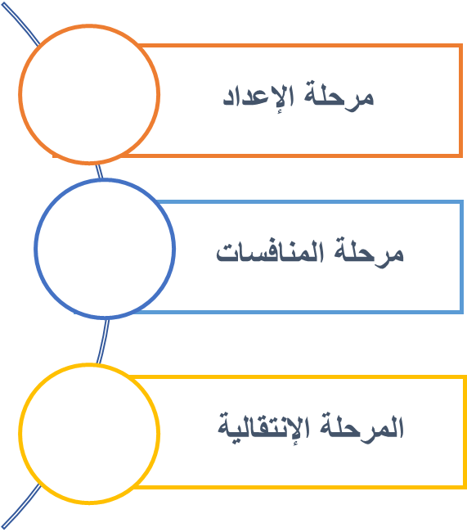

**فترة ما قبل المنافسات**

**فترة الإعداد الخاص**

**فترة الإعداد العام**

**مرحلة الإعداد**

**أولاً مرحلة الاعداد :**

مرحلة الإعداد هى المرحلة التي يعد من خلالها اللاعب كي يستطيع أن يصل إلى أفضل مستوى ممكن (الفورمة الرياضية) قبل الدخول في فترة المنافسات حتى يستطيع أن يؤدى مبارياته بأعلى مستوى ممكن ، وهى تبدأ مع أول وحدة ( جرعة ) تدريبية بعد نهاية الفترة الانتقالية (الاستشفائية)الخاصة بالموسم السابق وتنتهى مع أول مباراة رسمية في الموسم التنافسي الحالي ، وقد تطول الفترة الزمنية لفترة الإعداد أو تقصر تبعاً للفترة الزمنية المتاحة بين الفترة الانتقالية للموسم السابق وأول مباراة رسمية في فترة المنافسات للموسم الحالي وتنقسم مرحلة الإعداد إلى :( فترة الإعداد العام – فترة الإعداد الخاص – فترة الإعداد لما قبل المنافسة) .

**الاعداد البدني لفترة الاعداد العام**

ينقسم محتوى الإعداد البدني في فترة الإعداد العام إلى إعداد بدنى عام وإعداد بدنى خاص ، لذلك يجب على المدرب أو القائم بعملية التخطيط أن يكون ملماً بالقدرات البدنية العامة والقدرات البدنية الخاصة بالنشاط الرياضي جيداً .

وفى هذه الفترة إذا تم التخطيط على أن تنمى كل من القدرات البدنية العامة والخاصة فلابد وأن يأخذ محتوى الإعداد البدني العام ( تنمية القدرات البدنية العامة ) نسبة زمنية داخل الوحدة التدريبية وبالتالي داخل فترة الإعداد العام ككل أكبر من النسبة الزمنية للإعداد البدنى الخاص ( تنمية القدرات البدنية الخاصة ) ويعتمد الفرق فى هذه النسبة على المرحلة السنية والعمر التدريبي للاعب (في الالعاب الفردية) أو اللاعبين ( في الفرق الجماعية ) فكلما زاد كل منهم كلما قربت هذه النسبة من بعضها البعض ، كذلك تعتمد على مستوى الفريق البدني ونقاط الضعف لدية (يحددها المدرب بناء على اختبارات ما قبل بداية الموسم) او التقييم المبدئي للاعبي الفريق ونتائج مباريات الموسم السابق ، ويشترط أن يكون مجموع أزمنة الإعداد البدني العام أكبر منها في الإعداد البدني الخاص في هذه الفترة (فترة الإعداد العام) .

**الاعداد البدني لفترة الاعداد الخاص :**

ينقسم محتوى الإعداد البدني في فترة الإعداد الخاص إلى إعداد بدنى عام وإعداد بدنى خاص ويشترط أن يكون مجموع أزمنة مكونات محتوى الإعداد البدني العام أقل منها فى محتوى الإعداد البدنى الخاص فى هذه الفترة ( فترة الإعداد الخاص) بينما تأخذ مكونات محتوى الاعداد البدني الخاص النسبة الزمنية الأكبر، وقد يوضع محتوى البدني في بعض الأنشطة بدون تقسيم ( بدنى عام – بدنى خاص ) تبعاً لطبيعة نوع النشاط الذى يتم التخطيط له ، لذلك يجب على المدرب أو القائم بعملية التخطيط أن يكون ملماً(بالقدرات البدنية العامة والقدرات البدنية الخاصة) للنشاط الرياضي جيداً ، ويمكن في هذه الفترة دمج القدرات البدنية الخاصة في الاعداد البدني الخاص مع الاعداد المهاري واعطاء تدريبات بدنية مهارية

**الاعداد البدني لفترة الاعداد لما قبل المنافسة :**

ينقسم محتوى الإعداد البدني في فترة الإعداد لما قبل المنافسة إلى إعداد بدنى عام وإعداد بدنى خاص ويشترط أن تأخذ مجموع أزمنة مكونات محتوى الإعداد البدني العام نسبة زمنية قليلة تسمح فقط بالحفاظ على مستوى هذه القدرات العامة حتى لا يفقد اللاعبون اثر التدريب الخاص بها ،أما النسبة الزمنية لمكونات محتوى الإعداد البدني الخاص فى هذه الفترة ( فترة الإعداد لما قبل المنافسة) تأخذ النسبة الزمنية الأكبر، وقد يوضع محتوى البدنى فى بعض الأنشطة بدون تقسيم ( بدنى عام – بدنى خاص ) تبعاً لطبيعة نوع النشاط الذى يتم التخطيط له ، لذلك يجب على المدرب أو القائم بعملية التخطيط أن يكون ملماً(بالقدرات البدنية العامة والقدرات البدنية الخاصة) الخاصة بالنشاط الرياضي جيداً .

**مثال شكل بياني يوضح تقسيم مقترح للنسب الزمنية الخاصة بالأعداد البدني العام والأعداد البدني الخاص**

**داخل الفترات الثلاث لمرحلة الاعداد المقترحة**

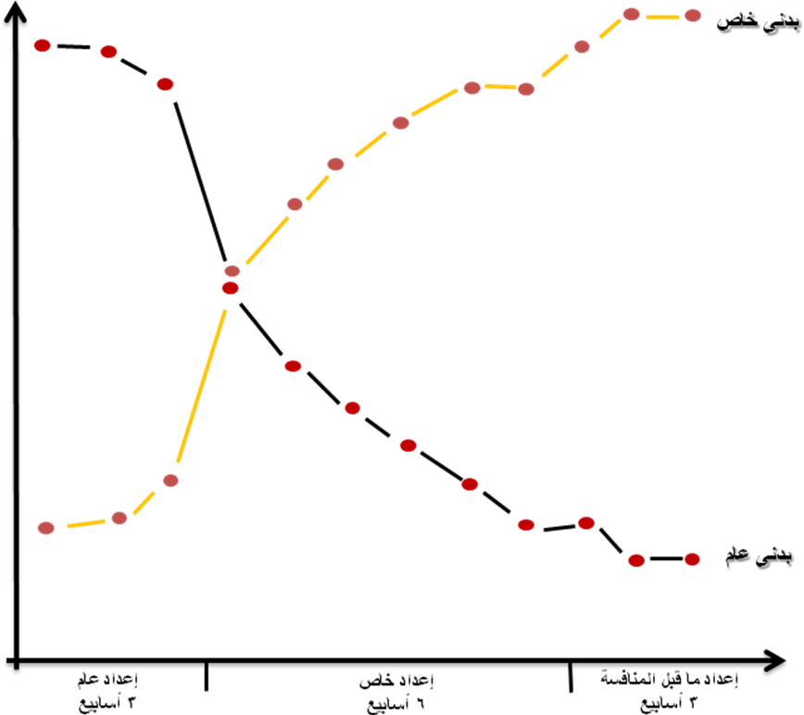

**الاعداد المهاري داخل فترات الاعداد الثلاث :**

**الاعداد المهاري لفترة الاعداد العام :**

يهدف محتوى الاعداد المهاري في فترة الاعداد العام هو تعلم المهارات الجديدة وتطوير المهارات المعلمة سابقاً وربطها جزئياً ببعضها وبالمهارات الجديدة ، تثبيت المهارات وربطها بمهارات اخرى في تدريبات مركبة، وتختلف طبيعة محتوى الاعداد المهاري طبقاً لأولوية المهارات الاساسية فى كرة السلة وفقا للمرحلة السنية والحالة المهارية للفريق و تبعاً للعمر الزمني والعمر التدريبي للاعبين والمرحلة السنية الخاصة بهم ويجب على المدرب ان يحدد الاهداف المهارية بوضوح ويضع لها محتوى تدريبي وتدريبات متدرجة الصعوبة ومكملة لبعضها البعض لتحقيق الاهداف المحدده طبقاً لمحتوى التدريب وكون النسبة الزمنية المخصه له اصغر من النسبة الزمنية المخصصة للاعداد الخططي بينما تكون النسبة الأعلى منهم هي النسبة الزمنية المخصصة للاعداد البدني .

**الاعداد المهاري لفترة الاعداد الخاص :**

تهدف هذه الفترة إلى تعليم وتطوير الإعداد المهارى والوصول به إلى الآلية مع ربطه باللياقة البدنية وخطط اللعب وتكون النسبة المئوية المخصصة له هي اكبر نسبة زمنية مقارنً بالنسب الزمنية الخاصة بالأعداد البدني والخططي .

**الاعداد المهاري لفترة الاعداد لما قبل المنافسة :**

تهدف هذه الفترة إلى الوصول لمرحلة الآلية للأداء المهارى باستغلال القدرات البدنية التي تم تطويرها لدى اللاعب لأدائهم بما يتناسب مع احتياجات خطط اللعب ، وتتميز طبيعة التدريبات المهارية في هذه المرحلة بالتركيب و التغيير ربط اداء المهارات بعضها ببعض في ظروف وسرعات متغيرة وتكون النسبة الزمنية المخصصة له هي اصغر من النسبة الخاصة بالأعداد الخططي واكبر من النسبة الزمنية المخصصة للأعداد البدني .

**3. الاعداد الخططي لفترة الاعداد العام :**

وقد يكون الهدف منه هو تعلم خطط جديده او مراجعة الخطط المتعلمة سابقاً وربطها جزئياً ببعضها وتختلف طبيعة الخطط الموضوعة تبعاً للعمر الزمني و التدريبي للاعبين والمرحلة السنية الخاصة بهم ويجب على المدرب ان يحدد الخطط المناسبة لفريقة بوضوح و الهدف منها ويضع استراتيجية واضحة ومحتوى تدريبات خططية متدرجة الصعوبة ومكملة لبعضها البعض للوصول لتطبيق متكامل لها بجميع الاحتمالات الخاصة بها ويأخذ الأعداد الخططي اقل نسبة زمنية مقارنةً بالأعداد البدني والمهاري في هذه الفترة.

**الاعداد الخططي لفترة الاعداد الخاص :**

ويتم التركيز في هذه الفترة على تمرينات المراكز حتى يتدرب كل لاعب على واجبات مركز وتحركاته واداء هذه التحركات في اطار الخطط الموضوع و التي سبق ان تعلمها اللاعبين في مرحلة الاعداد العام مع التركيز على الاحساس بمكان اللاعب والكرة و المنافس وتوقيت تحرك كل للاعب في اطار الخطط الموضوعة مع التدرج في ذلك عن طريق تدريبات بدون منافس ثم منافس سلبي ثم ايجابي وهكذا ، ويأخذ الأعداد الخططي نسبة زمنية اقل من النسبة الزمنية المخصصة للأعداد المهاري بالأعداد البدني وقد تزيد او تقل أو تساوي النسبة الزمنية المخصصة للأعداد البدني في هذه الفترة وفقاً لطبيعة المرحلة السنية للاعبين .

**الاعداد الخططي لفترة الاعداد لما قبل المنافسة :**

يجب ان يقوم المدرب بوضع محتوى مناسب لتطبيق الخطط الموضوعة مسبقاً في ظروف مختلفة ومتغيرة ومتنوعة وبما يتناسب مع الظروف في المباريات المختلفة ، كذلك يجب تخصيص نسبة زمنية لإجراء مباريات تدريبية وتجريبية لتطبيق خطط اللعب المختلفة سواء هجومية او دفاعية والتأكد من ان جميع اللاعبين في المراكز المختلفة يؤدون واجباتهم الخططية بطريقة مرضية بنسبة كبيرة من حيث الاداء و التوقيت ويأخذ الاعداد الخططي ي هذه الفترة اكبر نسبة زمنية مقارنةً بالأعداد المهاري ويأخذ الاعداد البدني اقل نسبة زمنية لمحتوى الأعداد .

فترة ما قبل المنافسات

فترة الأعداد الخاص

**ثانياً : مرحلة المنافسات :**

مرحلة المنافسات هي المرحلة التي تقام خلالها مباريات الموسم التنافسي وتبدأ مع أول مباراة وتنتهى بأخر مباراة خلاله، ويهدف تخطيط مرحلة المنافسات إلى الاحتفاظ بالمستوى العالي الذى وصل إليه اللاعب أو اللاعبين خلال مرحلة الإعداد بفتراتها المختلفة اي الاحتفاظ بالفورمة الرياضية وذلك من خلال ما يلي :

* الوصول إلى أعلى قمم المستوى البدني والوظيفي للاعب أو الفريق .
* الوصول إلى أعلى قمم مستوى آلية الأداء المهارى وتطويعه ليلائم مع طبيعة المباريات .
* الوصول إلى أعلى قمم مستوى الأداء الخططى واستخدامه الاستخدام المناسب تبعاً لطبيعة المنافسة
* الوصول إلى أعلى قمم التفاعل النفسي مع المواقف المختلفة المتوقعة وغير المتوقعة .
* التجانس بين كافة أنواع الإعداد ليخرج أداء اللاعب متوافق مع أداء الفريق فى الألعاب الجماعية .

**ثالثاً : المرحلة الانتقالية :**

هي المرحلة التي تبدأ مباشرةً بعد أخر مباراة فى الموسم التنافسي وتنتهى بأول وحدة تدريبية في فترة الإعداد للموسم التنافسي التالي .

ويهدف التخطيط للمرحلة الانتقالية (الاستشفائية) إلى ما يلي :

* المحافظة على الحد الأدنى من الإعداد البدني والمهارى والخططي .
* إنعاش الحالة النفسية للاعب أو الفريق بخفض التوتر وتقليل الشعور بالملل وتقليل الشعور بالفشل إذا ما تطلب الأمر ذلك ورفع الروح المعنوية للفريق .
* إجراء العمليات التقويمية الرئيسية لخطط التدريب من كافة الجوانب في ضوء النتائج المحققة ومستوى اللاعب أو الفريق .

**فترة الإعداد العام**

**ثانياً الخطة السنوية المزدوجة:**

**ثالثاً : الخطة السنوية متعددة المواسم :**

**تخطط الوحدة التدريبية**

تعتبر الوحدة التدريبية هي الركيزة الأولى لعملية التخطيط والخلية الأساسية لعملية التدريب إذ من خلالها تتحقق الواجبات الرئيسية التربوية والتعليمية للوصول إلى الهدف من التدريبي فهي أصغر مكون في البناء التنظيمي لعملية التدريب ، تحتوى على مجموعة من التمرينات يؤديها الرياضي بأسلوب علمي في توقيت محدد بهدف تنمية وتطوير حالته التدريبية، كما تعتبر الوحدة التدريبية هي الحجر الأساسي للتخطيط الكامل لدورة الحمل الكبرى أو الموسم الرياضي التدريبي هي الوحدة الرئيسية لتشكيل البرنامج التدريبي .

**ويراعي ان تشمل الوحدة التدريبية**

* الغرض المباشر والواجب الرئيسي من الوحدة التربوية "تربوي وتعليمي".
* اختيار وترتيب لمحتويات الوحدة التدريبية لتحقيق الأغراض منها.
* تحديد درجات الحمل وكيفية تشكيله.
* تحديد الطريقة التدريبية التي سوف تطبق في الوحدة.
* كيفية تنظيم الوحدة للزمن والأدوات وتتحدد الفترة الزمنية للوحدة التدريبية تبعا لدرجة الحمل ونوع النشاط الممارس وحالة الفرد التدريبية.
* توفر الأدوات والامكانات اللازمة لتنفيذ الوحدة.
* توزيع المحتوي علي الإطار الزمني للوحدة.
* شمول مكونات الوحدة علي إجراءات لتقويمها.

**أجزاء الوحدة التدريبية**

**الإحماء**

**الجزء الرئيسي**

**الجزء الختامي**

**محتوى الإعداد**

**الإعداد البدني**

**الإعداد المهاري**

**الإعداد الخططي**

**شرح مكونات الوحد التدريبية :**

**أـ الجزء الأعدادي (الإحماء أو لتسخين) :**

تطلق أحد المسميات السابقة على الجزء الأول من الوحدة التدريبية ويمثل هذا الجزء بداية جرعة التدريب ، وأهم أهدافه هو إعداد الرياضى لتطبيق وتنفيذ الجزء الأساسى ، ويتراوح زمن هذا الجزء (التمهيدى) مابين 10 : 20% من زمن الوحدة ، وفى خلال هذا الجزء تتم عملية الإحماء ، ويشير الخبراء الى ان زمن فترة الإحماء يتوقف على عدة عوامل ترتبط بالفروق الفردية بين الرياضيين ونوعية الأداء الرياضى وطبيعته والظروف الخارجية المحيطة ، ومثال على ذلك ما نلاحظه من إختلاف الرياضيين فى حاجاتهم لطول أو قصر فترة الإحماء ، كما أن الإحماء لأنشطة السرعة يختلف عنه لأنشطة التحمل بالإضافة إلى تأثير العوامل الخارجية للبيئة . فالإحماء فى الجو الحار يتطلب وقتاً أقل من الإحماء فى الجو البارد .

**محتوى الاحماء :**

مجموع تدريبات تشتمل على ( الهرولة - الاطالة والمرونة - الجري بانواعة)

**وتتلخص فوائد الإحماء وعلاقتها بإستعادة الشفاء فيما يلى :**

1. زيادة معدل التمثيل الغذائى
2. زيادة اتساع الأوعية الدموية.
3. رفع درجة حرارة الجسم.
4. تقليل لزوجة العضلات لوقايتها من التمزقات .
5. إكساب العضلات المطاطية والاسترخاء المطلوبة للأداء.
6. الوصول لأقصى درجة استجابة للمثيرات الحركية.
7. زيادة سرعة التهوية الرئوية وذلك بزيادة كمية الهواء المستنشق .
8. زيادة سرعة الإنقباض والإرتخاء العضلى مما يقلل من فرص الإصابات الرياضية .
9. زيادة سرعة توصيل الأوكسجين والغذاء إلى الأنسجة مما يسهل من عمليات التمثيل الغذائى .
10. وقاية عضلة القلب من الجهد المفاجئ الذى يمكن أن يؤدى إلى حدوث مضاعفات صحية خطيرة .
11. الوصول إلى أقصى استثارة انفعالية إيجابية خلال أداء الواجبات الحركية العامة والخاصة.

**ما يجب مراعاته فى الجزء الإعدادى من الوحدة التدريبية :**

* + - 1. إطالة زمن التسخين خاصة فى الجو البارد.
      2. الجرى الخفيف والمتدرج لرفع معدل ضربات القلب فوق 120ضربة/ دقيقة.
      3. رفع درجة حرارة الجسم.
      4. إطالة العضلات والاربطة العاملة على جانبى المفصل حيث أن انقباض العضلة يتوقف على الإطالة الكافية للعضلات بالمفصل.

**ب. الجزء الرئيسي:**

يهدف الجزء الرئيسي إلى تحقيق الواجبات الأساسية للوحدة التدريبية ، وهذه الواجبات تكون موجهة للارتقاء بمكونات الحالة التدريبية للاعب والمرتبطة بطبيعة وخصائص النشاط ، ولذلك تختلف التمرينات المستخدمة تبعاً لاختلاف أهداف الجرعات التدريبية ، والتي يمكن أن تكون مرتبطة برفع مستوى الإعداد البدني والنفسي الخاص وتطوير المستوى المهارى والخططى ، وقد تحدد الاهداف داخل الوحدة التدريبية على ان تكون في اتجاه واحد او في عدة اتجاهات .

**مكونات الجزء الرئيسي :**

* + - 1. الاعداد البدني : ويشمل تدريبات تحقق أهداف الأعداد البدني العام والاعداد البدني الخاص .
      2. الاعداد المهاري : ويشمل تدريبات تعليم المهارات الفنية للنشاط التخصصي وتطويرها والتدريب عليها .
      3. الاعداد الخططي : ويشمل تدريباتت تعليم خطط النشاط الرياضي التخصصي والتدريب عليها .

ج. **الجزء الختامي (التهدئة) :**

يهدف هذا الجزء إلى عودة اللاعب إلى حالته الطبيعية وفى هذا الجزء طبية هذه التدريبات تؤدي الى أنخفاض مستوى الحمل الواقع على الفرد بصورة تدريجية بهدف الوصول بالرياضي إلى الحالة التي كان عليها قبل الجرعة التدريبية ، أو على الأقل قريباً منها ومساعدة عمليات استعادة الشفاء على تحقيق أهدافها وتسمى هذه التدريبات تدريبات التهدئة .

هناك عدة آراء تخص زمن هذا الجزء فهناك رأى يرى أنه يتراوح ما بين 5-7% من الزمن المخصص للوحدة التدريبية و رأى آخر يرى أن زمن هذه الفترة يتراوح ما بين 5-10 دقائق وفى نهاية هذا الجزء يمكن إبداء بعض الملاحظات والتوجيهات المرتبطة بالوحدة التدريبية.

**التدريبات الخاصة بالتهدئة :**

* تمرينات اطاله ومرونــة .
* تمرينات اهتزازيــة .

**الاشكال الخصة بالتهدئة :**

* تؤدى بصورة بطيئة.
* تشمل جميع عضلات ومفاصل الجسم التي استخدمها اللاعب في التدريب .

وحدة تعليمية

وحدة تدريبية

وحدة استشفائية

وحدة تعليمية تدريبية

وحدة نموذجية

وحدة تقويمية

**أنواع الوحدات التدريبية وفقاً لأهدافها**

**أنواع الوحدات التدريبية وفقاً لاتجاه تأثير الحمل**

مصطلحات رياضية ( عربي _ إنجليزي )

|  |  |  |
| --- | --- | --- |
| م | عربي | إنجليزي |
|  | القدرة | Ability |
|  | الدقة | Accuracy |
|  | ايروبيكس | Aerobics |
|  | اللاعب الهاوي | Amateur |
|  | رياضة ألعاب القوى | ATHLETIC |
|  | ألعاب القوى | Athletic |
|  | التوازن | Balance |
|  | رياضة كرة السلة | BASKETBALL |
|  | سباق الدراجات الهوائية | BICYCLE RACING |
|  | سباق القوارب | BOAT RACE |
|  | رياضة كمال الاجسام | BODY BUILDER |
|  | رياضة الملاكمة | BOXING |
|  | رئيس الفريق | CAPTAIN |
|  | المدرب | Coach |
|  | التوافق | Compatibility |
|  | المنافسات | Competitions |
|  | اختراق الضاحية | Cross country |
|  | خط النهاية | DEAD LINE |
|  | الدفاع | DEFENSE |
|  | المسافة | Distance |
|  | غطس | Diving |
|  | العقاقير المنشطة | DOPE |
|  | تنطيط | DRIBBLE |
|  | التحمل | Endurance |
|  | الطاقة | Energy |
|  | رياضة الفروسية | Equestrian |
|  | المسابقة | Event |
|  | تمرين تدريب | Exercise |
|  | وقت أضافي | Extra time |
|  | اللعب النظيف | Fair play |
|  | خدعة | Feint |
|  | رياضة المبارزة | Fencing |
|  | مباراة نهائية | Final |
|  | اللياقة بدنية | Fitness |
|  | المرونة | Flexibility |
|  | رياضة كرة القدم | FOOTBALL |
|  | خطا قانوني | Foul |
|  | الجولف | Golf |
|  | صالة الألعاب الرياضية – الحديد | Gymanasium |
|  | رياضة الجمباز | GYMNASTIQUE |
|  | رياضة الهوكي | HOCKEY |
|  | دولي | International |
|  | لاعب دولي | International Player |
|  | تدريب فتري | Interval Training |
|  | الفروق الفردية | Individual ifferences |
|  | الجودو | Judo |
|  | لاعب صغير السن | JUNIOR |
|  | الكاراتيه | Karate |
|  | الكنج فو | Kung fu |
|  | هزيمة أوخسارة | Lose |
|  | قرعة | Lot (Toss ( |
|  | مباراة | Match |
|  | شد عضلي | Muscle strain |
|  | أطالة العضلات - تهيئة | Muscles stretch |
|  | التغذية | Nutrition |
|  | أولمبي | Olympic |
|  | الألعاب الرياضيه الأولمبية | Olympic games |
|  | حمل زائد | Overload |
|  | التربية الرياضية | Physical Education |
|  | الحمل البدني | Physical load |
|  | إعداد بدني | Physical preparation |
|  | الخطة | Plan |
|  | تخطيط التدريب | Planning Training |
|  | اللاعب | Player |
|  | القوة | Power |
|  | هجوم ضاغط | Pressing attack |
|  | محترف | Professional |
|  | السباق | Rally |
|  | الحكم | Referee |
|  | الجولات | ROUNDS |
|  | التجديف | Rowing |
|  | جرى | Running Race |
|  | رياضة الرماية | SHOOTING |
|  | المهارة | Skill |
|  | السرعة | Speed |
|  | رياضة | sport |
|  | اتحادات | Sports federations |
|  | التدريب الرياضي | Sports Training |
|  | العدو السريع | SPRINT |
|  | استاد | Stadium |
|  | الشدة | Stress |
|  | السباحة | SWEMMING |
|  | تنس الطاولة | TABLE TENNIS |
|  | رياضة التايكوندو | TAEKWONDO |
|  | فريق | Team |
|  | اللجنة الفنية | TECHNICAL COMMITTEE |
|  | رياضة التنس | TENIS |
|  | وقت مستقطع | Time Out |
|  | مضمار | TRACK |
|  | بدلة التدريب | Training Suit |
|  | كره الطائرة | Volleyball |
|  | رياضة الكرة الطائرة | VOLLY-BALL |
|  | المشى | Walking |
|  | الإحماء | warm up |
|  | مباراه تجريبية | Warming up match |
|  | إنذار | Warning |
|  | كره الماء | Water polo |
|  | الوزن | Weight |
|  | رفع الأثقال | Weightlifting |
|  | رياضة المصارعة | WRESTLING |

المراجع

|  |  |  |  |  |  |  |  |  |
| --- | --- | --- | --- | --- | --- | --- | --- | --- |
|  | **أيمن محمد غنيم** | | | : | مبادئ واساسيات الاعداد البدني ، مركز الكتاب للنشر 2018 القاهرة | | | |
|  | **امرالله احمد البساطي** | | | : | اسس وقواعد التدريب الرياضي وتطبيقاته ، الاسكندرية , منشأة المعارف ، 1998 | | | |
|  | **أيمن محمد فتوح غنيم** | | | : | تأثير اختلاف تفاعل التدريب العقلي وبعض الوسائل التكنولوجية في رد الفعل الثاني لدى لاعبي سيف المبارزة ، رسالة دكتوراة غير منشورة، كلية التربية الرياضية جامعة طنطا ، 2012 م | | | |
|  | **بسطويسى أحمد** | | | : | التدريب الرياضي ، أسس ونظريات , دار الفكر العربي , القاهرة , 1999. | | | |
|  | **بيترمورغان،عمادأبوالسعود** | | | : | الموسوعة الرياضية ، 1977م | | | |
|  | **حسين حشمت ، نادر شلبي** | | | : | موسوعة فسيولوجيا الرياضة ، ط3 ، رقم الإيداع 7947 / 2007، دار الكتب والوثائق القومية ، 2009م | | | |
|  |  | | |  |  | | | |
|  | **السيد عبد المقصود** | | | : | تدريب وفسيولوجيا القوة العضلية ,مركز الكتاب للنشر,القاهرة 1997م. | | | |
|  | **عصام عبد الخالق** | | | : | التدريب الرياضي" نظريات وتطبيقات " منشأة المعارف الأسكندرية ط 12، 2005م | | | |
|  | **عصام عبد الخالق** | | | : | التدريب الرياضي (نظريات / تطبيقات) , دار المعارف , القاهرة 1992 م. | | | |
|  | **على فهمي البيك** | | | : | تخطيط التدريب الرياضي ، منشأة المعارف ، الأسكندرية ،1995م . | | | |
|  | **علي فهمي البيك, واخرون** | | | : | راحة الرياضي , منشاة المعارف بالاسكندرية ، 1994م. | | | |
|  | **محمد إبراهيم ، صباح السيد فاروز** | | | : | برنامج اللياقة البدنية والرياضة للجميع ، 1966م | | | |
|  | **محمد جابر بريقع** | | | : | سلسلة التدريب المتكامل لصناعة البطل 6-18 سنة ، دار المعارف الأسكندرية ، 2001م | | | |
|  |  | | |  |  | | | |
|  |  | | |  |  | | | |
|  |  | | |  |  | | | |
| **كمال عبد الحميد ، محمد صبحي حسانين** | | : | اللياقة البدنية ومكوناتها ، الأسس النظرية ، الإعداد البدني ، طرق القياس ، دار الفكر العربي، 1985 م | | | |
| **محمد لطفي السيد ، وجدي مصطفي الفاتح** | | : | الأسس العلمية للتدريب الرياضي لاعب والمدرب ، دار الهدى للنشر والتوزيع ، المنيا ،2002م. | | | |
|  | | | | | |  | |
| **Faigenbaum, AD and Schram, J.:**Can resistance training reduce injuries in youth sports? Strength Condition J 2004. | | | | | |  | |
| **Fuchs, F., V. Reddy & F.N. Briggs:** the Interaction of Action with the Calcium- Binding Site of Troponin. Biochemist.1970. | | | | | |  | |
| **GALLIGAN, F. et al. :**Advanced PE for Edexcel. Oxford; Heinemann Educational Publishers. 2000. | | | | | |  | |
| **GALLIGAN, F. et al.:** Advanced PE for Edexcel. Oxford; Heinemann Educational Publishers.2000. | | | | | |  | |
|  | | | | | |  | |
| **Hills, AP, King, NA, and Armstrong, TP:**  The contribution of physical activity and sedentary behaviors to the growth and development of children and adolescents: implications for overweight and obesity. Sports Med . 2007. | | | | | |  | |
| **J.Mark and A. S.:**Carbohydrates, Hormones and Endurance Performance, Sport Science Exchange. Volume 14 .2001 | | | | | |  | |
| **Kraemer, WJ and Fleck, SJ.** Strength training and your child. In: Strength Training for Young Athletes (2nd ed.). Champaign, IL: Human Kinetics, 2005. | | | | | |  | |
| **MACKENZIE, B.** Heart Rate Training ones  Available from: http://www.brianmac.co.1997. | | | | | |  | |

www.BodyBuilding.Com

[www.brianmac.com.uk](http://www.brianmac.com.uk)

[www.cabdirect.org](http://www.cabdirect.org)

[www.iraqacad.org](http://www.iraqacad.org)

.[www.protectthecity.com](http://www.protectthecity.com)

.[www.rohan.sdsu.edu/course](http://www.rohan.sdsu.edu/course)

.www.Unm.edu/sportconditioning